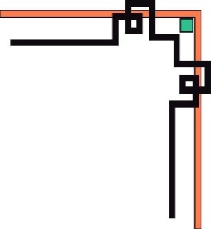

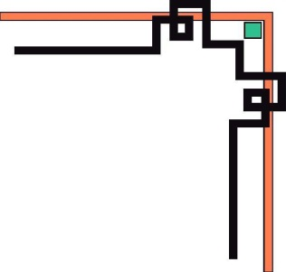
TRƯỜNG ĐẠI HỌC SÀI GÒN
KHOA CÔNG NGHỆ THÔNG TIN


Công nghệ lập trình hiện đại
XÂY DỰNG HỆ THỐNG QUẢN LÝ QUÁN ĂN
FASTFOOD – EXPRESS

Sinh viên thực hiện:
Lý Quốc Thành – 3121411194
Khưu Minh Khoa – 3121411102
Nguyễn Hoàng Chương – 3121411030

Giảng viên hướng dẫn:
TS. Đỗ Ngọc Tài

Thành phố Hồ Chí Minh, tháng 3 năm 2025

DANH MỤC CÁC HÌNH ẢNH
Hình 1. Sơ đồ phân tầng hệ thống 20
Hình 2. product.model.js 21
Hình 3. product.service.js 22
Hình 4. product.controller.js 22
Hình 5. product.routes.js 22
Hình 6. main app.js 23
Hình 7. user.routes.js 24
Hình 8. Conceptual Model 36
Hình 9. Quy trình quản lý món ăn 37
Hình 10. Quy trình đặt món ăn nhanh trực tuyến 39
Hình 11. Quy trình xử lý đơn hàng và giao hàng 40
Hình 12. Quy trình quản lý khách hàng 41
Hình 13. Quy trình chăm sóc khách hàng và phản hồi 42
Hình 14. Quy trình quản lý hệ thống 43
Hình 15. Use-case chức năng trang chủ 44
Hình 16. Use-case chức năng trang chủ 44
Hình 17. Use-case chức năng đăng ký 45
Hình 18. Use-case chức năng Menu 45
Hình 19. Use-case chức năng Menu 45
Hình 20. Use-case chức năng Menu 46
Hình 21. Use-case chức năng Mobile-app 46
Hình 22. Use-case chức năng liên hệ 47
Hình 23. Use-case chức năng giỏ hàng 48
Hình 24. Lược đồ ERD 48
Hình 25. Sơ đồ mức khái niệm 49
Hình 26. Sơ đồ ngữ cảnh hệ thống 51
Hình 27. Sơ đồ Containner 52
Hình 28. Sơ đồ Component trong container Nodejs API Server 53
Hình 29. Sơ đồ Module trong User Management Component 54
Hình 30. Giao diện 57
Hình 31. Đăng ký 57
Hình 32. Đăng nhập 58
Hình 33. Giỏ hàng 58
Hình 34. Thông tin giao hàng 59
Hình 35. Trang thanh toán 59
Hình 36. Đơn hàng 60
Hình 37. Giao diện thêm sản phẩm 60
Hình 38. Danh sách sản phẩm hiện có 61
Hình 39. Danh sách đơn đặt hàng 61

MỤC LỤC
DANH MỤC CÁC HÌNH ẢNH 2
MỤC LỤC 3
LỜI MỞ ĐẦU 7
CHƯƠNG 1: TỔNG QUAN ĐỀ TÀI 8
I. Tổng quan đề tài 8
II. Microservice (Kiến trúc vi dịch vụ) 8
1. Khái niệm : 8
2. Đặc điểm : 8
3. Lợi ích : 9
4. Ứng dụng thực tế : 9
III. FrameWork React JS 10
1. Khái niệm 10
2. Ưu điểm 10
3. Nhược điểm 11
IV. Node JS 11
1. Khái niệm 11
2. Ưu diểm 12
3. Nhược điểm 13
V. Database Mongodb 13
1. Khái niệm 13
2. Ưu điểm 13
3. Nhược điểm 14
VI. Docker 14
1. Khái niệm 14
2. Các khái niệm trong docker 14
3. Ưu điểm 16
4. Nhược điểm 17
CHƯƠNG 2: CƠ SỞ LÝ THUYẾT 18
I. Lý luận tổng quan kiến trúc phần mềm 18
1. Khái niệm kiến trúc phần mềm 18
2. Vai trò của kiến trúc phần mềm 18
3. Các mô hình kiến trúc phổ biến 18
II. Front-End + Back-End (trộn lẫn) 18
1. Phân tầng kiến trúc (n – layers, clean) 18
2. Chia theo module 21
3. Ví dụ đơn giản: 21
III. Back-End: Viết API (RESTful, gRPC) 23
1. Giới thiệu về API 23
2. RESTful API – Node.js với Express 23
3. gRPC – Giao tiếp giữa các service 24
IV. Front-End 25
1. Thiết kế Mockup 25
2. Cách xử lý tương tác người dùng 25
3. Các cơ chế khác 26
4. Kết nối Back-End 26
V. Triển khai (Deployment) dùng Docker hỗ trợ CI/CD 27
1. Mục tiêu triển khai 27
2. Sử dụng Docker trong triển khai 27
3. Áp dụng CI/CD 28
VI. Cơ sở dữ liệu 28
1. CSDL Quan hệ 28
2. CSDL Phi quan hệ (MongoDB) 29
3. ORM (Object-Relational Mapping) 30
CHƯƠNG 3: PHÂN TÍCH HỆ THỐNG 31
I. Mục tiêu khảo sát 31
II. Yêu cầu của khách hàng 31
III. Yêu cầu của người quản trị 31
IV. Yêu cầu chức năng 32
1. Yêu cầu chức năng của hệ thống 32
2. Các tác nhân của hệ thống 32
V. Yêu cầu phi chức năng 33
VI. Ngữ cảnh nghiệp vụ 33
VII. Qui trình nghiệp vụ 36
1. Quy trình quản lý món ăn 36
2. Quy trình đặt món ăn nhanh trực tuyến 37
3. Quy trình xử lý đơn hàng và giao hàng 39
4. Quy trình quản lý khách hàng 40
5. Quy trình chăm sóc khách hàng và phản hồi 41
6. Quy trình quản lý hệ thống 42
VIII. User story và Use-case 44
1. Chức năng trang chủ 44
2. Chức năng Đăng ký 44
3. Chức năng Menu 45
4. Chức năng Mobile-app: 46
5. Chức năng liên hệ 46
6. Chức năng giỏ hàng 47
IX. Lược đồ dữ liệu ở mức khái niệm (ERD) 48
CHƯƠNG 4: THIẾT KẾ HỆ THỐNG 49
I. Tổng quan thiết kế hệ thống 49
1. Sơ đồ khối mức ý niệm: 49
2. Giải thích sơ đồ 50
3. Giải thích và lựa chọn công nghệ 50
II. Decomposition: Mô hình C4 50
1. System Context Diagram (Sơ đồ ngữ cảnh hệ thống) 50
2. Container Diagram (Sơ đồ Container) 51
3. Component Diagram (Sơ đồ Component) 52
4. Module Diagram (Sơ đồ Module) 53
III. Communication (Giao tiếp) 54
1. API Gateway 54
2. Services giao tiếp 54
3. Công nghệ 55
IV. Data 55
1. Công nghệ Database 55
2. Lược đồ dữ liệu 55
3. Cách lập trình (Object Data Model) 55
V. Deployment (Triển khai) 55
1. Cách triển khai dự án 55
2. Docker, docker-compose 55
VI. Resilience (Khả năng phục hồi) 56
1. Giám sát hệ thống 56
2. Giải pháp tránh rủi ro 56
CHƯƠNG 5: KẾT QUẢ ĐẠT ĐƯỢC 57
I. Giao diện index 57
II. Đăng Ký 57
III. Đăng nhập 58
IV. Giỏ hàng 58
V. Thông tin giao hàng 59
VI. Trang thanh toán 59
VII. Đơn hàng 60
VIII. Giao diện thêm sản phẩm 60
IX. Danh sách sản phẩm đang có 61
X. Danh sách đơn đặt hàng 61
PHÂN CÔNG CÔNG VIỆC 62
KẾ HOẠCH THỰC HIỆN DỰ ÁN 62

LỜI MỞ ĐẦU

Trong thời đại công nghệ số hiện nay, việc ứng dụng các hệ thống phần mềm vào hoạt động kinh doanh ngày càng trở nên phổ biến và cần thiết, đặc biệt trong lĩnh vực dịch vụ ăn uống. Các quán ăn, nhà hàng ngày càng chú trọng đến việc tối ưu quy trình đặt món, thanh toán và quản lý hoạt động nhằm nâng cao chất lượng phục vụ và hiệu quả kinh doanh.
Đề tài "Xây dựng hệ thống quản lý quán ăn FastFood - Express " sử dụng công nghệ Node.js và React được thực hiện với mục tiêu xây dựng một hệ thống phần mềm hiện đại, thân thiện với người dùng, hỗ trợ việc quản lý quán ăn từ khâu đặt món, xử lý đơn hàng, đến quản lý nhân viên và thống kê doanh thu.
Thông qua quá trình thực hiện đề tài, nhóm không chỉ áp dụng kiến thức chuyên môn đã học mà còn nâng cao kỹ năng làm việc nhóm, tư duy thiết kế hệ thống, cũng như khả năng giải quyết các vấn đề thực tế.

CHƯƠNG 1: TỔNG QUAN ĐỀ TÀI

Tổng quan đề tài
Hệ thống quản lý quán ăn Fast Food là một giải pháp phần mềm nhằm số hóa quy trình hoạt động của quán ăn, giúp tiết kiệm thời gian, giảm thiểu sai sót và nâng cao trải nghiệm người dùng.
Đề tài tập trung vào việc xây dựng một hệ thống web gồm hai phần chính:
- Frontend: Giao diện người dùng được xây dựng bằng React, cung cấp trải nghiệm mượt mà, thân thiện và dễ sử dụng cho cả khách hàng và nhân viên.
- Backend: Hệ thống xử lý nghiệp vụ được phát triển bằng Node.js kết hợp với cơ sở dữ liệu MongoDB, đảm bảo tốc độ xử lý nhanh và khả năng mở rộng tốt.
Chức năng chính của hệ thống bao gồm:
- Quản lý thực đơn (món ăn, danh mục)
- Đặt món và xử lý đơn hàng
- Quản lý người dùng (khách hàng, nhân viên, quản lý)
- Thống kê doanh thu, báo cáo
- Tích hợp thanh toán (có thể mở rộng trong tương lai)

Microservice (Kiến trúc vi dịch vụ)
- Khái niệm :
Microservices (kiến trúc vi dịch vụ) là một phong cách kiến trúc phần mềm trong đó một ứng dụng được xây dựng như một tập hợp các dịch vụ nhỏ, độc lập với nhau. Mỗi dịch vụ đảm nhiệm một chức năng cụ thể, chạy riêng biệt và giao tiếp với nhau thông qua các giao thức nhẹ như HTTP REST hoặc gRPC.
- Đặc điểm :
- Độc lập và phân tách rõ ràng: Mỗi microservice là một đơn vị độc lập có thể phát triển, triển khai, và mở rộng riêng biệt.
- Triển khai riêng biệt: Có thể triển khai từng dịch vụ một cách độc lập mà không ảnh hưởng đến toàn bộ hệ thống.
- Tổ chức theo chức năng nghiệp vụ: Mỗi dịch vụ tập trung vào một nghiệp vụ cụ thể, như người dùng, đơn hàng, thanh toán,...
- Giao tiếp nhẹ: Các dịch vụ giao tiếp với nhau qua API nhẹ (REST, gRPC, message queue...).
- Tự quản lý dữ liệu: Mỗi service có thể có cơ sở dữ liệu riêng, không chia sẻ trực tiếp với service khác.
- Công nghệ đa dạng: Các dịch vụ có thể được viết bằng các ngôn ngữ lập trình khác nhau tùy theo nhu cầu.
- Lợi ích :
- Dễ mở rộng: Có thể mở rộng riêng lẻ từng thành phần mà không ảnh hưởng đến phần còn lại.
- Tăng tính linh hoạt: Dễ dàng thay đổi hoặc nâng cấp một dịch vụ mà không cần dừng toàn hệ thống.
- Triển khai nhanh: Các team nhỏ có thể làm việc song song trên các dịch vụ khác nhau, tăng tốc độ phát triển.
- Tối ưu hiệu suất: Dịch vụ quan trọng có thể được tối ưu hoặc phân bổ tài nguyên riêng.
- Khả năng chịu lỗi cao: Khi một dịch vụ bị lỗi, hệ thống tổng thể vẫn có thể hoạt động ở mức độ nhất định.
- Ứng dụng thực tế :
- Thương mại điện tử: Quản lý sản phẩm, đơn hàng, người dùng, thanh toán là các dịch vụ tách biệt.
- Mạng xã hội: Dịch vụ đăng bài, bình luận, thông báo, người dùng được xử lý riêng.
- Ngân hàng và tài chính: Xử lý giao dịch, xác thực người dùng, quản lý tài khoản là các microservices độc lập.
- Ứng dụng đặt xe (như Grab, Uber): Mỗi chức năng như định vị, tính cước, thanh toán, đánh giá được xử lý riêng biệt.
- FrameWork React JS
- Khái niệm
React JS là một opensource được phát triển bởi Facebook, ra mắt vào năm 2013, bản thân nó là một thư viện Javascript được dùng để để xây dựng các tương tác với các thành phần trên website. Một trong những điểm nổi bật nhất của ReactJS đó là việc render dữ liệu không chỉ thực hiện được trên tầng Server mà còn ở dưới Client nữa.

React sử dụng cơ chế Virtual DOM (Document Object Model) để tối ưu hiệu suất. Khi trạng thái của một thành phần thay đổi, React sẽ cập nhật chỉ các phần tử UI cần thiết mà không cần render lại toàn bộ giao diện. Điều này giúp cải thiện hiệu suất và tăng tốc độ của ứng dụng.

React cũng hỗ trợ việc quản lý trạng thái ứng dụng thông qua Redux hoặc React Context API. Điều này giúp quản lý trạng thái toàn cục của ứng dụng một cách dễ dàng và hiệu quả.

Với cộng đồng lớn và sự phát triển không ngừng, React đã trở thành một công cụ phổ biến trong việc phát triển ứng dụng web hiện đại, cho phép các nhà phát triển xây dựng giao diện người dùng mạnh mẽ, linh hoạt và dễ bảo trì.
- Ưu điểm
- Reactjs cực kì hiệu quả: Reactjs tạo ra cho chính nó DOM ảo – nơi mà các component thực sự tồn tại trên đó. Điều này sẽ giúp cải thiện hiệu suất rất nhiều
- Reactjs giúp việc viết các đoạn code JS dễ dàng hơn: Nó dung cú pháp đặc biệt là JSX (Javascript mở rộng) cho phép ta trộn giữa code HTML và Javascript.
- Nó có nhiều công cụ phát triển
- Render tầng server: Một trong những vấn đề với các ứng dụng đơn trang là tối ưu SEO và thời gian tải trang. Nếu tất cả việc xây dựng và hiển thị trang đều thực hiện ở client, thì người dung sẽ phải chờ cho trang được khởi tạo và hiển thị lên
- Làm việc với vấn đề test giao diện: Nó cực kì dễ để viết các test case giao diện vì virtual DOM được cài đặt hoàn toàn bằng JS.
- Hiệu năng cao đối với các ứng dụng có dữ liệu thay đổi liên tục, dễ dàng cho bảo trì và sửa lỗi.
- Nhược điểm
- Reactjs chỉ phục vụ cho tầng View. React chỉ là View Library nó không phải là một MVC framework như những framework khác. Đây chỉ là thư viện của Facebook giúp render ra phần view. Vì thế React sẽ không có phần Model và Controller, mà phải kết hợp với các thư viện khácTích hợp Reactjs vào các framework MVC truyền thống yêu cầu cần phải cấu hình lại.
- React khá nặng nếu so với các framework khác React có kích thước tương tương với Angular (Khoảng 35kb so với 39kb của Angular). Trong khi đó Angular là một framework hoàn chỉnh
- Khó tiếp cận cho người mới học Web

- Node JS
- Khái niệm
NodeJS là một môi trường runtime chạy JavaScript đa nền tảng và có mã nguồn mở, được sử dụng để chạy các ứng dụng web bên ngoài trình duyệt của client. Nền tảng này được phát triển bởi Ryan Dahl vào năm 2009, được xem là một giải pháp hoàn hảo cho các ứng dụng sử dụng nhiều dữ liệu nhờ vào mô hình hướng sự kiện (event-driven) không đồng bộ.

Node.js cho phép phát triển ứng dụng máy chủ hiệu quả và có khả năng mở rộng cao. Một số đặc điểm quan trọng của Node.js bao gồm:

- Chạy mã JavaScript: Node.js cho phép viết mã JavaScript và thực thi nó trên máy chủ. Điều này giúp đơn giản hóa việc phát triển ứng dụng web thống nhất, vì cùng một ngôn ngữ JavaScript có thể được sử dụng cả phía máy chủ và phía máy khách (trình duyệt).

- Kiến trúc không đồng bộ (asynchronous architecture): Node.js dựa trên mô hình không đồng bộ, cho phép xử lý nhiều yêu cầu một cách hiệu quả mà không chặn (non-blocking). Điều này giúp tăng hiệu suất và độ phản hồi của ứng dụng.

- Giao thức dựa trên sự kiện (event-driven): Node.js sử dụng mô hình giao thức dựa trên sự kiện, trong đó các sự kiện và callback được sử dụng để xử lý các yêu cầu và xử lý dữ liệu. Điều này giúp xây dựng ứng dụng có tính mở rộng cao và xử lý đồng thời nhiều yêu cầu.

- Quản lý gói phần mềm: Node.js có npm (Node Package Manager) là một công cụ quản lý gói phần mềm mạnh mẽ, cho phép bạn dễ dàng cài đặt, cập nhật và quản lý các thư viện và công cụ của bên thứ ba.
- Ưu diểm
- Có tốc độ xử lý nhanh nhờ cơ chế xử lý bất đồng bộ (non-blocking). Bạn có thể dễ dàng xử lý hàng ngàn kết nối trong khoảng thời gian ngắn nhất.
- Giúp bạn dễ dàng mở rộng khi có nhu cầu phát triển website.
- Nhận và xử lý nhiều kết nối chỉ với một single-thread. Nhờ đó, hệ thống xử lý sẽ sử dụng ít lượng RAM nhất và giúp quá trình xử Nodejs lý nhanh hơn rất nhiều.
- Có khả năng xử lý nhiều Request/s cùng một lúc trong thời gian ngắn nhất.
- Có khả năng xử lý hàng ngàn Process cho hiệu suất đạt mức tối ưu nhất.
- Phù hợp để xây dựng những ứng dụng thời gian thực như các ứng dụng chat, mạng xã hội …
- Nhược điểm
- Nodejs gây hao tốn tài nguyên và thời gian. Nodejs được viết bằng C+ + và JavaScript nên khi xử lý cần phải trải qua một quá trình biên dịch. Nếu bạn cần xử lý những ứng dụng tốn tài nguyên CPU thì không nên sử dụng Nodejs.
- Nodejs so với các ngôn ngữ khác như PHP, Ruby và Python sẽ không có sự chênh lệch quá nhiều. Nodejs có thể sẽ phù hợp với việc phát triển ứng dụng mới. Tuy nhiên khi xây dựng và triển khai dự án quan trọng thì Nodejs không phải là sự lựa chọn hoàn hảo nhất.

- Database Mongodb
  - Khái niệm
MongoDB là một database hướng tài liệu (document), một dạng NoSQL database. Vì thế, MongoDB sẽ tránh cấu trúc table-based của relational database để thích ứng với các tài liệu như JSON có một schema rất linh hoạt gọi là BSON. MongoDB sử dụng lưu trữ dữ liệu dưới dạng Document JSON nên mỗi một collection sẽ các các kích cỡ và các document khác nhau. Các dữ liệu được lưu trữ trong document kiểu JSON nên truy vấn sẽ rất nhanh.
  - Ưu điểm
- Dữ liệu lưu trữ phi cấu trúc, không có tính ràng buộc, toàn vẹn nên tính sẵn sàng cao, hiệu suất lớn và dễ dàng mở rộng lưu trữ.
- Dữ liệu được caching (ghi đệm) lên RAM, hạn chế truy cập vào ổ cứng nên tốc độ đọc và ghi cao.
  - Nhược điểm
- Không ứng dụng được cho các mô hình giao dịch nào có yêu cầu độ chính xác cao do không có ràng buộc.
- Không có cơ chế transaction (giao dịch) để phục vụ các ứng dụng ngân hàng.
- Dữ liệu lấy RAM làm trọng tâm hoạt động vì vậy khi hoạt động yêu cầu một bộ nhớ RAM lớn.
- Mọi thay đổi về dữ liệu mặc định đều chưa được ghi xuống ổ cứng ngay lập tức vì vậy khả năng bị mất dữ liệu từ nguyên nhân mất điện đột xuất là rất cao.
- Docker
  - Khái niệm
Docker là một nền tảng mã nguồn mở dùng để tự động hóa quá trình đóng gói, phân phối và chạy ứng dụng trong các container. Container là một môi trường chạy độc lập, nhẹ, chứa toàn bộ mã nguồn, thư viện và các thành phần cần thiết để ứng dụng hoạt động. Docker giúp đảm bảo rằng ứng dụng chạy giống nhau trong mọi môi trường, từ máy phát triển đến máy chủ thật.

Nói cách khác, Docker giúp “đóng gói” ứng dụng và môi trường của nó lại thành một khối, dễ dàng triển khai ở bất kỳ đâu.
  - Các khái niệm trong docker
- Docker Image
- Là mẫu khuôn để tạo ra container.
- Chứa tất cả mọi thứ cần thiết để ứng dụng chạy: mã nguồn, thư viện, cấu hình...
- Image có thể được build từ file cấu hình tên là Dockerfile.
Ví dụ: Image python:3.10 chứa môi trường Python 3.10.
- Docker Container
- Là phiên bản đang chạy của một Docker image.
- Mỗi container là một quá trình riêng biệt, chạy trong môi trường cách ly.
- Có thể tạo nhiều container từ cùng một image.
Ví dụ: Tạo container từ image Python để chạy ứng dụng Flask.

- Dockerfile
- Là tệp cấu hình dùng để tạo Docker image.
- Mô tả các bước để thiết lập môi trường chạy ứng dụng: chọn image nền, cài đặt thư viện, copy mã nguồn, khai báo port...
Ví dụ:
dockerfile
Sao chépChỉnh sửa
FROM python:3.10
COPY . /app
WORKDIR /app
RUN pip install -r requirements.txt
CMD ["python", "app.py"]

- Docker Hub
- Là kho lưu trữ trực tuyến các Docker image.
- Có thể pull (tải về) hoặc push (tải lên) image giống như GitHub với mã nguồn.
- Cung cấp hàng ngàn image phổ biến như MySQL, Node.js, Nginx,...
Địa chỉ: https://hub.docker.com

- Docker Volume
- Là cơ chế lưu trữ dữ liệu cho container.
- Dữ liệu trong container mặc định sẽ mất khi container bị xóa. Volume giúp giữ lại dữ liệu sau khi container bị xóa hoặc khởi động lại.
Ứng dụng: Lưu database, log, file người dùng...

- Docker Network
- Docker tự tạo ra mạng ảo để các container giao tiếp với nhau hoặc với bên ngoài.
- Có nhiều loại mạng: bridge (mặc định), host, overlay,...
Dùng để: Kết nối microservices lại với nhau qua IP nội bộ.

- Docker Compose
- Là công cụ giúp quản lý nhiều container cùng lúc.
- Dùng file docker-compose.yml để định nghĩa và chạy nhiều service (container) liên quan trong một hệ thống.
Ví dụ: Một web app gồm 3 container: backend, frontend, database → dùng Docker Compose để khởi chạy cùng lúc.

  - Ưu điểm
• Nhẹ và nhanh: Container khởi động nhanh hơn so với máy ảo vì không cần khởi động hệ điều hành riêng.

• Tính di động cao: Chạy được trên mọi môi trường (Windows, Linux, Mac, Cloud...) mà không cần thay đổi mã nguồn.

• Dễ triển khai và tái sử dụng: Có thể tạo Docker image và triển khai nhiều nơi một cách đồng nhất.

• Cô lập môi trường: Mỗi container là một môi trường riêng biệt, tránh xung đột thư viện/phần mềm.

• Hỗ trợ DevOps: Kết hợp tốt với CI/CD, tự động hoá kiểm thử và triển khai phần mềm.

• Tích hợp với Microservices: Dễ dàng chạy nhiều container (mỗi container là một microservice), phối hợp linh hoạt.
  - Nhược điểm
- Độ phức tạp cao khi quản lý nhiều container: Khi dự án lớn có nhiều container, việc quản lý trở nên khó khăn (cần thêm các công cụ như Docker Compose, Kubernetes).

- Không phù hợp cho mọi ứng dụng: Một số ứng dụng cũ hoặc yêu cầu tài nguyên đặc biệt không phù hợp để chạy trong container.

- Yêu cầu học tập: Người mới bắt đầu cần thời gian để làm quen với các khái niệm về container, image, volume, networking...

- Hiệu năng không bằng chạy trực tiếp: Dù nhẹ hơn máy ảo, nhưng vẫn có một chút overhead so với chạy ứng dụng trực tiếp trên hệ điều hành.

CHƯƠNG 2: CƠ SỞ LÝ THUYẾT

- Lý luận tổng quan kiến trúc phần mềm
- Khái niệm kiến trúc phần mềm
Kiến trúc phần mềm là tập hợp các quyết định thiết kế cấp cao trong quá trình phát triển phần mềm. Nó xác định cấu trúc tổng thể của hệ thống, các thành phần chính, mối quan hệ giữa các thành phần, các ràng buộc, quy tắc và nguyên tắc thiết kế. Kiến trúc phần mềm đóng vai trò là "bản thiết kế tổng thể" của hệ thống, giúp đảm bảo sự nhất quán, mở rộng, bảo trì và phân phối hiệu quả.
- Vai trò của kiến trúc phần mềm
- Giúp xác định rõ cấu trúc và hành vi của hệ thống.
- Tạo điều kiện thuận lợi cho việc phát triển song song giữa các nhóm lập trình.
- Đảm bảo hệ thống có khả năng mở rộng, tái sử dụng và bảo trì về sau.
- Giảm rủi ro khi phát triển các hệ thống lớn và phức tạp.
- Là cơ sở để đưa ra các quyết định phi chức năng (hiệu suất, bảo mật, độ tin cậy...).
- Các mô hình kiến trúc phổ biến
Một số mô hình kiến trúc phần mềm phổ biến hiện nay bao gồm:
- Monolithic Architecture (Kiến trúc nguyên khối): Tất cả các chức năng của hệ thống được tích hợp trong một khối phần mềm duy nhất. Dễ phát triển ban đầu nhưng khó bảo trì và mở rộng về sau.
- Layered Architecture (Kiến trúc nhiều tầng): Chia hệ thống thành các tầng như Presentation, Business Logic, Data Access, giúp phân tách trách nhiệm và dễ quản lý.
- Service-Oriented Architecture (SOA): Các chức năng được đóng gói thành các dịch vụ độc lập, tương tác thông qua giao tiếp mạng.
- Microservices Architecture (Kiến trúc Microservices): Hệ thống được chia nhỏ thành các dịch vụ độc lập, mỗi dịch vụ thực hiện một chức năng riêng, có thể triển khai và mở rộng riêng biệt.

- Front-End + Back-End (trộn lẫn)
- Phân tầng kiến trúc (n – layers, clean)
- Mục tiêu phân tầng
Phân tầng kiến trúc là kỹ thuật tổ chức mã nguồn và chức năng hệ thống theo từng lớp (layer) rõ ràng, giúp:
- Dễ bảo trì, mở rộng
- Tăng tính tái sử dụng (reuse)
- Tách biệt giữa logic nghiệp vụ, giao diện, truy cập dữ liệu
- Đảm bảo nguyên tắc Single Responsibility

- Mô hình kiến trúc N-Layers
Hệ thống được tổ chức theo mô hình kiến trúc nhiều lớp (3-tier architecture), gồm 3 tầng chính:
a. Presentation Layer (Tầng trình bày)
- Giao diện người dùng (UI)
- Công nghệ sử dụng: React.js
- Giao tiếp với backend thông qua API (HTTP/REST)
- Ví dụ: Trang sản phẩm, giỏ hàng, form đặt hàng
b. Business Logic Layer (Tầng nghiệp vụ)
- Nơi xử lý các logic nghiệp vụ như tính tổng tiền đơn hàng, xác thực đăng nhập, xử lý giỏ hàng,...
- Công nghệ sử dụng: Node.js (Express)
- Các thành phần chính:
  - Controller (nhận request, gọi service)
  - Service (xử lý logic nghiệp vụ)
c. Data Access Layer (Tầng dữ liệu)
- Tầng tương tác với cơ sở dữ liệu
- Sử dụng Mongoose để truy cập MongoDB
- Tổ chức theo mô hình Repository (lớp chuyên truy vấn, không chứa logic nghiệp vụ)

- Sơ đồ phân tầng hệ thống
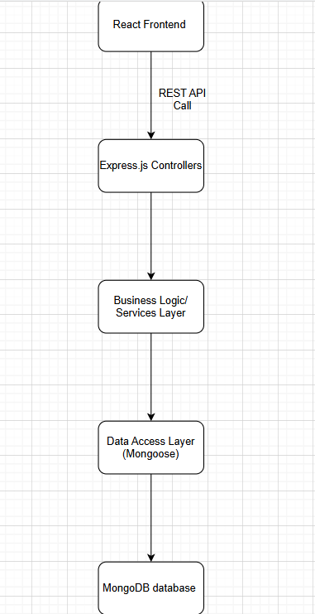
Hình 1. Sơ đồ phân tầng hệ thống

- Chia theo module
Nhằm phù hợp với kiến trúc Microservices, mỗi chức năng chính (module) của hệ thống như User, Product, Order, Cart... được tổ chức độc lập. Trong mỗi module, lại áp dụng tiếp phân tầng như sau:

/modules
/user
- user.controller.js
- user.service.js
- user.model.js
- user.routes.js

Cách tổ chức này giúp đảm bảo:
- Mỗi module độc lập về logic và dữ liệu.
- Có thể tách riêng module thành service độc lập dễ dàng sau này.
- Dễ phân công công việc cho các thành viên trong nhóm.

- Ví dụ đơn giản:
Dưới đây là ví dụ về module đơn giản quản lý sản phẩm (Product):

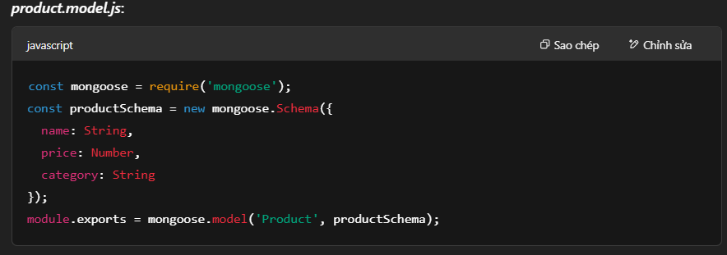
Hình 2. product.model.js

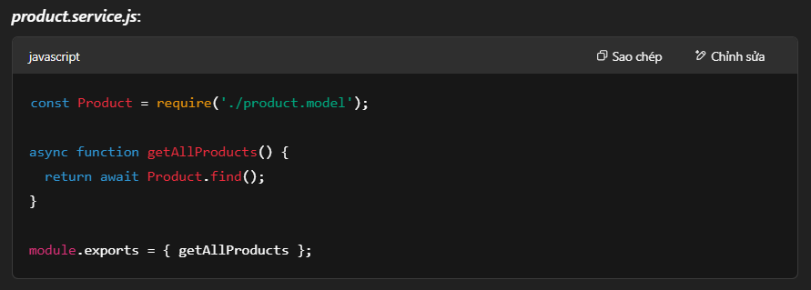
Hình 3. product.service.js

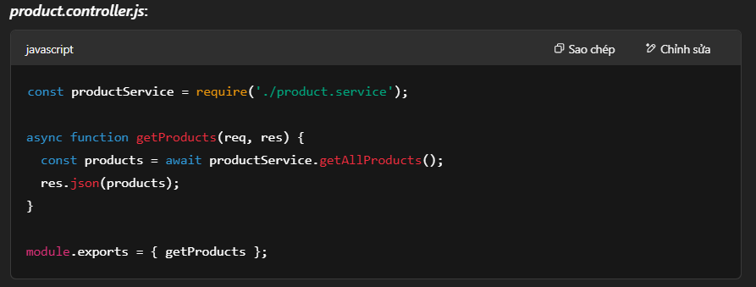
Hình 4. product.controller.js
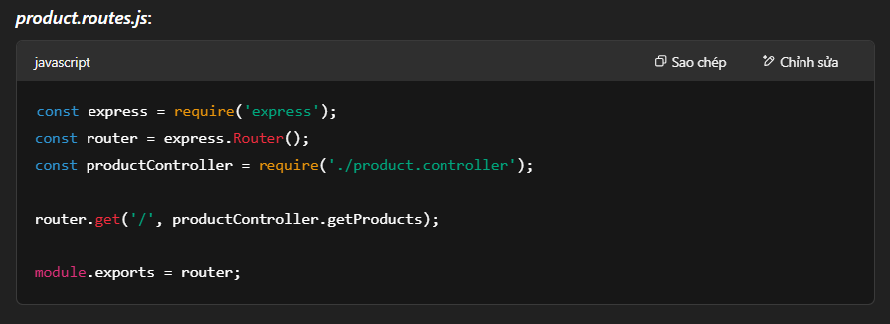
Hình 5. product.routes.js
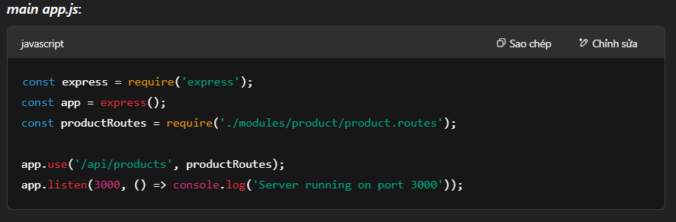
Hình 6. main app.js

- Back-End: Viết API (RESTful, gRPC)
  - Giới thiệu về API
API (Application Programming Interface) là giao diện lập trình ứng dụng, cho phép các thành phần phần mềm giao tiếp với nhau. Trong mô hình client-server, API là cầu nối giữa phía giao diện người dùng (Front-End) và hệ thống xử lý phía máy chủ (Back-End).
Trong hệ thống web bán đồ ăn nhanh, nhóm sử dụng hai loại API chính:
- RESTful API: Dựa trên giao thức HTTP, sử dụng các phương thức GET, POST, PUT, DELETE để thao tác tài nguyên.
- gRPC: Một framework hiệu suất cao của Google dùng giao thức HTTP/2 và Protocol Buffers để truyền dữ liệu nhanh chóng, thường dùng khi các service cần trao đổi với nhau trong hệ thống Microservices.
  - RESTful API – Node.js với Express
- RESTful API được xây dựng trên Node.js sử dụng framework Express.js – một thư viện nhẹ, đơn giản nhưng mạnh mẽ.
- Ví dụ: API quản lý người dùng (User)
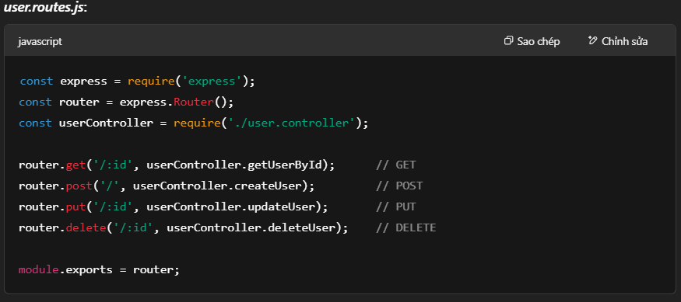
Hình 7. user.routes.js

Các route này tương ứng với các hành động chuẩn trong REST (CRUD):
- GET /api/users/1 → lấy thông tin người dùng có ID = 1.
- POST /api/users → tạo mới người dùng.
- PUT /api/users/1 → cập nhật thông tin người dùng.
- DELETE /api/users/1 → xóa người dùng.
- gRPC – Giao tiếp giữa các service
Để đảm bảo hiệu suất cao và giao tiếp nội bộ ổn định trong hệ thống Microservices, nhóm lựa chọn sử dụng gRPC cho các tác vụ trao đổi dữ liệu giữa các dịch vụ như: xác thực người dùng, xử lý đơn hàng, kiểm tra tồn kho...
Ví dụ mô tả file .proto:
syntax = "proto3";

service UserService {
rpc GetUser (UserRequest) returns (UserResponse);
}

message UserRequest {
string id = 1;
}

message UserResponse {
string id = 1;
string name = 2;
string email = 3;
}
Việc sử dụng gRPC mang lại những lợi ích:
- Tốc độ cao: Do sử dụng HTTP/2 và Protocol Buffers.
- Tự động sinh code client/server: Giảm lỗi khi tương tác.
- Dễ tích hợp giữa nhiều ngôn ngữ khác nhau.
Tuy nhiên, vì REST dễ dùng hơn và phổ biến hơn với Front-End nên nhóm vẫn dùng REST để kết nối Front-End, còn gRPC chỉ dùng giữa các Microservices.
- Front-End
- Thiết kế Mockup
Trước khi tiến hành code giao diện bằng React, nhóm đã sử dụng công cụ Figma để thiết kế mockup (giao diện mẫu) cho toàn bộ hệ thống. Việc này giúp cả nhóm dễ hình dung được luồng giao diện, trải nghiệm người dùng và các thành phần cần triển khai.
Quy trình thực hiện:
- Bước 1: Phác thảo bố cục tổng thể từng trang (trang chủ, chi tiết món ăn, giỏ hàng, thanh toán…).
- Bước 2: Xác định các thành phần chính: thanh điều hướng, danh sách món ăn, card sản phẩm, giỏ hàng mini...
- Bước 3: Chuyển mockup thành thiết kế cụ thể bằng React component, đảm bảo tính thống nhất giữa thiết kế và triển khai.
Figma cũng đóng vai trò là tài liệu tham khảo xuyên suốt quá trình phát triển Front-End, giúp tránh sai lệch giữa giao diện và yêu cầu ban đầu.

- Cách xử lý tương tác người dùng
React cho phép xử lý các tương tác người dùng theo hướng event-driven và cập nhật trạng thái thông minh thông qua state và hook.
Các ví dụ xử lý tương tác trong hệ thống:
- Thêm sản phẩm vào giỏ hàng: Khi người dùng click “Thêm vào giỏ”, sản phẩm được đưa vào state toàn cục (Context hoặc Redux).
- Thay đổi số lượng món ăn: Giao diện tự động cập nhật khi người dùng tăng/giảm số lượng.
- Xác nhận đơn hàng: Người dùng nhập thông tin giao hàng và bấm xác nhận → gửi dữ liệu qua API để tạo đơn hàng.
Sử dụng useState, useEffect, và useContext giúp các thao tác này được xử lý nhanh gọn và mượt mà.

- Các cơ chế khác
Ngoài các thành phần giao diện cơ bản, hệ thống còn tích hợp một số cơ chế hỗ trợ nâng cao trải nghiệm người dùng:
- Routing động: Sử dụng thư viện react-router-dom để định tuyến các trang.
javascript
Sao chépChỉnh sửa
<Route path="/product/:id" element={<ProductDetail />} />
- Loading và xử lý lỗi: Thêm spinner khi đang tải dữ liệu, và hiển thị thông báo khi có lỗi kết nối.
- Responsive design: Thiết kế tương thích nhiều kích thước màn hình (PC, tablet, điện thoại) nhờ kết hợp với CSS (Tailwind CSS hoặc styled-components).
- Thông báo (toast): Hiển thị phản hồi cho người dùng (thêm món thành công, lỗi đăng nhập...) bằng thư viện react-toastify.

- Kết nối Back-End
Giao diện React được kết nối với Back-End thông qua các RESTful API bằng thư viện Axios.
Quy trình:
- Khi người dùng thao tác (mua hàng, đăng nhập, xem món), React sẽ gọi các API tương ứng.
- Nhận dữ liệu từ Back-End trả về và render lên giao diện.
- Gửi dữ liệu từ người dùng (POST, PUT, DELETE) khi có thay đổi.
Ví dụ gọi API lấy danh sách sản phẩm:

axios.get('http://localhost:3000/api/products')
.then(res => setProducts(res.data))
.catch(err => console.error(err));

Việc tách riêng Front-End và Back-End giúp hệ thống dễ mở rộng, dễ bảo trì và phù hợp với kiến trúc Microservices.

- Triển khai (Deployment) dùng Docker hỗ trợ CI/CD
- Mục tiêu triển khai
Để đảm bảo hệ thống hoạt động ổn định, dễ dàng triển khai trên nhiều môi trường khác nhau (máy cá nhân, máy chủ, cloud...), nhóm đã sử dụng Docker để đóng gói các thành phần trong kiến trúc Microservices.
Ngoài ra, nhóm cũng áp dụng cơ chế CI/CD (Continuous Integration / Continuous Deployment) giúp tự động hóa quá trình build, test và triển khai ứng dụng.

- Sử dụng Docker trong triển khai
- Tổng quan Docker
Docker là một nền tảng mã nguồn mở cho phép đóng gói ứng dụng cùng với toàn bộ môi trường chạy (OS, thư viện, mã nguồn, cấu hình...) vào trong một container – giúp ứng dụng có thể chạy nhất quán trên mọi hệ thống.
- Cấu trúc hệ thống với Docker
Dự án được chia thành nhiều service độc lập và mỗi service được đóng gói trong một container:
- frontend-service (React)
- gateway-service (API Gateway)
- auth-service (Xác thực)
- product-service (Quản lý món ăn)
- order-service (Quản lý đơn hàng)
- user-service (Thông tin người dùng)
- mongo-db (Cơ sở dữ liệu MongoDB)
Sử dụng docker-compose.yml để khởi chạy toàn bộ hệ thống cùng lúc:

services:
frontend:
build: ./frontend
ports:
- "3000:3000"
product-service:
build: ./product-service
ports:
- "5001:5001"
mongo:
image: mongo
ports:
- "27017:27017"
...
- Ưu điểm của việc dùng Docker
- Đảm bảo tính đồng nhất môi trường giữa dev và production.
- Triển khai nhanh, mỗi service hoạt động độc lập, dễ mở rộng.
- Giảm thiểu xung đột hệ thống giữa các thành phần hoặc môi trường.

- Áp dụng CI/CD
- Continuous Integration (CI)
- Mỗi lần code được đẩy lên GitHub, hệ thống CI tự động chạy kiểm tra (lint, test unit...).
- Đảm bảo mỗi phần thay đổi đều được kiểm tra trước khi triển khai thật.
- Continuous Deployment (CD)
- Sau khi kiểm tra thành công, hệ thống sẽ tự động:
  - Build Docker image mới
  - Push lên Docker Hub hoặc Registry nội bộ
  - Tự động deploy ra môi trường staging hoặc production
- Công cụ sử dụng
- GitHub Actions: Tự động hóa quy trình CI/CD.
- DockerHub: Lưu trữ và phân phối Docker images.
- (Tuỳ chọn) Nginx / Traefik: Làm reverse proxy và load balancer.

- Cơ sở dữ liệu
- CSDL Quan hệ
- Mô tả
Cơ sở dữ liệu quan hệ (RDBMS) được sử dụng trong các service cần đảm bảo tính nhất quán cao, quan hệ dữ liệu phức tạp, như:
- order-service (quản lý đơn hàng)
- user-service (thông tin khách hàng)
- Thiết kế CSDL quan hệ
Nhóm tiến hành các bước thiết kế:
- Phân tích yêu cầu → xác định các thực thể chính
- Thiết kế ERD (Entity Relationship Diagram) ở mức luận lý
- Chuyển sang lược đồ quan hệ: bảng, khóa chính, khóa ngoại
Ví dụ:

TABLE orders
- id (PK)
- user_id (FK)
- total_price
- status
- created_at

TABLE order_items
- id (PK)
- order_id (FK)
- product_id
- quantity
- price

- CSDL Phi quan hệ (MongoDB)
- Lý do chọn MongoDB
Các service như product-service, cart-service sử dụng MongoDB vì:
- Cấu trúc dữ liệu linh hoạt (schema-less)
- Dễ mở rộng theo chiều ngang
- Phù hợp với mô hình lưu trữ kiểu document

- Thiết kế CSDL MongoDB (luận lý)
Thay vì dùng bảng, MongoDB sử dụng document (dạng JSON).
Ví dụ: collection products sẽ có dạng:

{
"_id": "abc123",
"name": "Burger gà cay",
"price": 45000,
"category": "Burger",
"image_url": "...",
"ingredients": ["gà", "xà lách", "sốt cay"],
"available": true
}
- Data Access: Kết nối – Truy vấn – CRUD
Sử dụng thư viện Mongoose trong Node.js:

// Kết nối MongoDB
mongoose.connect('mongodb://localhost:27017/foodapp');

// Định nghĩa Schema
const Product = mongoose.model('Product', {
name: String,
price: Number,
category: String,
available: Boolean
});

// Truy vấn
Product.find({ category: 'Burger' })
.then(result => console.log(result));
- ORM (Object-Relational Mapping)
- Khái niệm
ORM là kỹ thuật ánh xạ giữa object trong code và dữ liệu trong database.
Nhờ ORM, lập trình viên có thể thao tác dữ liệu như làm việc với object mà không cần viết SQL thủ công.
- Các phương pháp ORM
- Code First: Định nghĩa model trong code trước → generate CSDL
- Database First: Có sẵn database → generate model từ CSDL
- Model First: Thiết kế mô hình trung gian → sinh ra cả hai
- Công cụ sử dụng
- Mongoose (MongoDB) – hỗ trợ định nghĩa schema, truy vấn dạng object
- Sequelize / Prisma (PostgreSQL) – ORM mạnh mẽ hỗ trợ cả migration, relation mapping, validation…
Ví dụ dùng Sequelize (PostgreSQL):
const Order = sequelize.define('Order', {
total_price: DataTypes.INTEGER,
status: DataTypes.STRING
});

CHƯƠNG 3: PHÂN TÍCH HỆ THỐNG

- Mục tiêu khảo sát
Để đảm bảo hệ thống đáp ứng đúng nhu cầu thực tế, nhóm đã tiến hành khảo sát nghiệp vụ từ người dùng tiềm năng và tham khảo các mô hình hệ thống bán đồ ăn nhanh phổ biến hiện nay.
Từ khảo sát đó, nhóm xác định các yêu cầu chức năng và phi chức năng cần có cho hệ thống.
- Yêu cầu của khách hàng
➢ Tìm kiếm các sản phẩm .
➢ Đăng kí thành viên để nhận nhận những khuyến mại đặc biệt .
➢ Xem thồng tin chi tiết về sản phẩn( giá tiền , nguyên liệu).
➢ Đặt hàng trực tuyến.
➢ Thanh toán trực tuyến thông qua tài khoản ngân hàng.
➢ Xem các thông tin khuyến mại, món ăn mới trên Website.
➢ Xem thông tin cơ bản về cửa hàng (địa điểm, tuyển dụng…).
➢ Có thể liên lạc với cửa hàng thông qua email được hỗ trợ ngay trên Website.
➢ Có các danh mục (ví dụ như các Sandwiches, bánh mì, đồ uống, nước sốt…) dễ dàng cho việc tham khảo các sản phẩm.
➢ Chính sách sách hoạt động và quy định chung, bảo mật.
- Yêu cầu của người quản trị
Ngoài các yêu cầu giống như của khách hàng , thì hệ thống phải đảm bảo những yêu cầu sau của ban quản trị :
➢ Cập nhật thông tin sản phẩm trực tuyến: dễ dàng cập nhật và thường xuyên thay đổi hình ảnh, thông tin chi tiết giá các mặt hàng bạn sẽ kinh doanh ở bất cứ đâu.
➢ Quản lý các đơn đặt hàng trực tuyến: quản lý, lưu trữ và báo cáo các thông tin về đặt hàng và trạng thái của đơn hàng: đã giao hàng chưa, đã thanh toán chưa…
➢ Quản lý khách hàng.
- Yêu cầu chức năng
  - Yêu cầu chức năng của hệ thống
- Hiển thị danh mục sản phẩm.
- Cho phép đăng ký, đăng nhập tài khoản.
- Cho phép người dùng thay đổi thông tin tài khoản.
- Cho phép người dùng xem hàng, đặt hàng, xem hóa đơn, lưu trữ đơn hàng.
Hệ thống quản trị trang web :
- Quản lý các đơn hàng các giao dịch
- Quản lý danh mục sản phẩm
- Quản lý sản phẩm : cập nhật thông tin về sản phẩm
- Quản lý danh sách người dùng
- Quản lý giỏ hàng
Hệ thống giới thiệu sản phẩm :
- Hiển thị thông tin sản phẩm (mã sản phẩm , hình ảnh sản phẩm , tên sản phẩm , loại sản phẩm , giá bán , mô tả , …..)
- Hiển thị danh mục sản phẩm
- Cho phép đăng ký đăng nhập tài khoản
- Cho phép người dùng thay đổi thông tin tài khoản
- Cho phép người dùng xem hàng , đặt hàng , xem hóa đơn , lưu trữ đơn hàng
- Các tác nhân của hệ thống
Dựa vào mô tả hệ thống, ta có thể xác định được các tác nhân chính của hệ thống như sau:
Tác nhân Admin : người thực hiện các chức năng quản trị hệ thống, quản lý nhân viên, quản lý món ăn, quản lý khách hàng, quản lý tài khoản, quản lý đơn hàng, quản lý liên hệ,... Để thực hiện chức năng này người nhân viên phải đăng nhập.
Tác nhân Khách hàng : có thể thực hiện các chức năng như đăng ký tài khoản, đăng nhập. Xem sản phẩm, xem chi tiết sản phẩm, đặt hàng, xem giỏ hàng, in hóa đơn.
- Quản lý danh mục sản phẩm.
- Quản lý sản phẩm: cập nhật thông tin về sản phẩm.
- Quản lý danh sách người dùng.
- Quản lý giỏ hàng

- Yêu cầu phi chức năng
➢ Yêu cầu về giao diện :
- Giao diện đẹp, thân thiện và dễ dàng sử dụng với người dùng.
- Ngôn ngữ hiển thị: Tiếng Việt, Tiếng Anh- Phù hợp với thuần phong mỹ tục của Việt Nam, không vi phạm pháp lí, luật kinh doanh …
➢ Yêu cầu về thực thi :
- Hệ thống có thể phục vụ đồng thời nhiều người sử dụng, hệ thống hoạt động ổn định 24/7
➢ Yêu cầu về bảo mật, an ninh
- Hệ thống còn cung cấp khả năng tự bảo vệ khỏi các nguy cơ tấn công
- Phải đảm bảo các thông tin cá nhân của khách hàng luôn được bảo mật.
➢ Yêu cầu về chất lượng phần mềm.
- Thời gian tìm kiếm sản phẩm nhỏ hơn 5s.
- Dữ liệu về tình trạng mặt hàng phải được cập nhật liên tục.
- Hiệu năng cao, đảm bảo được số lượng người dùng truy cập lớn (nhỏ hơn 2000 người truy cập cùng một thời điểm).
➢ Yêu cầu về môi trường hoạt động
- Hệ thống cần hoạt động tốt trên tất cả cả trình duyệt web hiện hành internet ,explorer, google chrome, firefox ,…
- Cơ sở dữ liệu dùng No SQL Mongod

- Ngữ cảnh nghiệp vụ

Trang web có kịch bản kinh doanh cơ bản cho quản lý món ăn; đặt món ăn trực tuyến; xử lý đơn hàng và giao hang; quản lý khách hàng; chăm sóc khách hàng và phản hồi; quản lý hệ thống

Về Quản lý món ăn quản lý món ăn hỗ trợ nhân viên quản lý thực hiện các tác vụ liên quan đến món ăn và danh mục trên website/ứng dụng đặt hàng trực tuyến. Nhân viên quản lý có thể thêm, cập nhật, hoặc xóa thông tin món ăn (bao gồm tên, mô tả, giá, hình ảnh, danh mục) để đảm bảo thực đơn luôn cập nhật và chính xác. Họ cũng quản lý các danh mục món ăn (như "Chicken", "Burger", "Salad") để phân loại món ăn, giúp khách hàng dễ dàng tìm kiếm và đặt hàng. Thông tin món ăn và danh mục được lưu trữ trong cơ sở dữ liệu và hiển thị trên giao diện website/ứng dụng cho khách hàng.

Về Đặt món ăn nhanh trực tuyến cho phép khách hàng truy cập website/ứng dụng để duyệt thực đơn, chọn món ăn, và đặt hàng một cách nhanh chóng. Khách hàng có thể xem chi tiết món ăn (thành phần, mô tả, đánh giá), thêm món vào giỏ hàng, cập nhật số lượng hoặc xóa món khỏi giỏ hàng. Sau đó, họ cung cấp thông tin giao hàng (họ tên, số điện thoại, email, địa chỉ), xác nhận đơn hàng, áp dụng mã giảm giá (nếu có), và chọn phương thức thanh toán (trực tuyến hoặc khi nhận hàng). Hệ thống xác nhận đơn hàng, cho phép khách hàng theo dõi trạng thái (như "Đang xử lý", "Đang giao hàng", "Đã giao hàng") và hiển thị thông báo thành công sau khi đặt hàng.

Về Xử lý đơn hàng và giao hàng đảm bảo đơn hàng của khách hàng được tiếp nhận, chuẩn bị, và giao đến đúng địa chỉ, đúng thời gian. Hệ thống chuyển đơn hàng đến bộ phận bếp để chuẩn bị món ăn và bộ phận giao hàng để lên kế hoạch giao hàng. Nhân viên bếp chuẩn bị và đóng gói món ăn cẩn thận, trong khi nhân viên giao hàng nhận đơn, giao hàng theo tuyến đường tối ưu, và thu tiền nếu khách hàng chọn thanh toán khi nhận hàng. Trạng thái đơn hàng (như "Đã lấy hàng", "Đang giao hàng", "Đã giao hàng") được cập nhật trên hệ thống và thông báo cho khách hàng để họ theo dõi.

Về Quản lý khách hàng cung cấp các tính năng để khách hàng đăng ký tài khoản, quản lý thông tin cá nhân, và theo dõi lịch sử đơn hàng. Khách hàng có thể tạo tài khoản bằng thông tin cá nhân (họ tên, số điện thoại, email, địa chỉ), đăng nhập để đặt hàng nhanh hơn, xem ưu đãi, hoặc đăng xuất khi không sử dụng. Họ cũng có thể chỉnh sửa thông tin, đổi mật khẩu, thêm địa chỉ giao hàng, và xem lại các đơn hàng đã đặt để đặt lại nếu cần. Hệ thống lưu trữ thông tin khách hàng trong cơ sở dữ liệu để hỗ trợ trải nghiệm cá nhân hóa.

Về Chăm sóc khách hàng và phản hồi giúp thu thập ý kiến và giải quyết vấn đề của khách hàng sau khi giao hàng. Hệ thống tự động gửi yêu cầu đánh giá để khách hàng đánh giá món ăn, dịch vụ giao hàng, và trải nghiệm website/ứng dụng. Khách hàng cũng có thể liên hệ qua các kênh như điện thoại, email, chat trực tuyến, hoặc mạng xã hội. Bộ phận chăm sóc khách hàng tiếp nhận, phân loại phản hồi, trả lời nhanh chóng, giải quyết khiếu nại (nếu có), và ghi nhận ý kiến để cải thiện chất lượng dịch vụ trong tương lai.

Về Quản lý hệ thống hỗ trợ quản trị viên duy trì và vận hành toàn bộ nền tảng đặt món ăn trực tuyến. Quản trị viên có thể quản lý tài khoản nhân viên (như nhân viên quản lý, bếp, giao hàng, chăm sóc khách hàng) bằng cách thêm, sửa, xóa tài khoản và phân quyền truy cập. Họ cũng xem các báo cáo về doanh thu, đơn hàng, khách hàng, sản phẩm bán chạy, và xuất dữ liệu ra file (Excel, CSV). Hệ thống cho phép cấu hình các thông số (phí giao hàng, thời gian giao hàng, phương thức thanh toán), quản lý thông tin nhà hàng (tên, địa chỉ, số điện thoại), và thực hiện bảo trì như sao lưu dữ liệu, cập nhật phần mềm để đảm bảo hệ thống hoạt động ổn định và an toàn.

- Conceptual Model

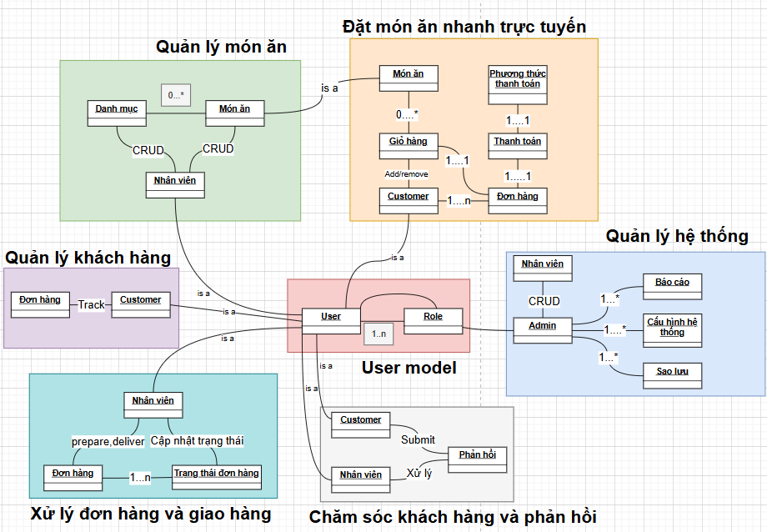
Hình 8. Conceptual Model

- Qui trình nghiệp vụ
  - Quy trình quản lý món ăn
Quy trình quản lý món ăn bao gồm các bước sau:
- Thêm món ăn mới: Nhân viên quản lý đăng nhập vào hệ thống quản trị, nhập thông tin món ăn (tên, mô tả, giá, hình ảnh, danh mục), hệ thống lưu thông tin món ăn vào cơ sở dữ liệu, và món ăn hiển thị trên website để khách hàng đặt
- Cập nhật món ăn: Nhân viên quản lý tìm kiếm món ăn cần cập nhật, chỉnh sửa thông tin món ăn (giá, mô tả, hình ảnh), hệ thống lưu các thay đổi vào cơ sở dữ liệu, và thông tin món ăn trên website được cập nhật
- Xóa món ăn: Nhân viên quản lý tìm kiếm món ăn cần xóa, xác nhận xóa món ăn, hệ thống xóa món ăn khỏi cơ sở dữ liệu và ẩn khỏi website
- Quản lý danh mục: Nhân viên quản lý tạo, chỉnh sửa, xóa các danh mục món ăn (ví dụ: "Pizza", "Burger", "Đồ uống"), và hệ thống cập nhật danh mục trên website.

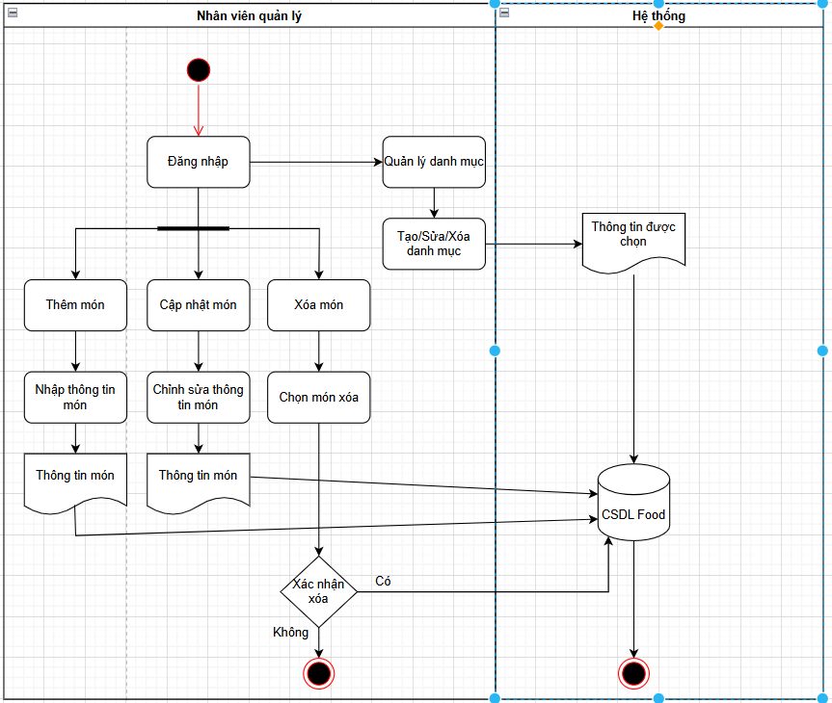
Hình 9. Quy trình quản lý món ăn
- Quy trình đặt món ăn nhanh trực tuyến
- Khách hàng truy cập website/ứng dụng và duyệt xem thực đơn theo danh mục hoặc tìm kiếm
- Chọn món và thêm vào giỏ hàng bằng cách xem chi tiết món ăn (thành phần, mô tả, đánh giá), chọn số lượng và thêm vào giỏ hàng, xem giỏ hàng, cập nhật số lượng hoặc xóa món
- Cung cấp thông tin giao hàng bằng cách đăng nhập (nếu có tài khoản) hoặc nhập thông tin khách hàng (họ tên, số điện thoại, email, địa chỉ giao hàng)
- Xác nhận đơn hàng bằng cách xem lại thông tin đơn hàng (món ăn, số lượng, tổng tiền, địa chỉ giao hàng), áp dụng mã giảm giá (nếu có), chọn phương thức thanh toán
- Thanh toán bằng cách thanh toán trực tuyến (thẻ tín dụng, ví điện tử, chuyển khoản), hoặc thanh toán khi nhận hàng (tiền mặt, thẻ), và hệ thống xác nhận thanh toán (nếu thanh toán trực tuyến)
- Xác nhận đơn hàng và thông báo bằng cách hệ thống hiển thị thông báo xác nhận đơn hàng thành công
- Theo dõi đơn hàng: Khách hàng có thể theo dõi trạng thái đơn hàng trên website/ứng dụng (ví dụ: "Đang xử lý", "Đang giao hàng", "Đã giao hàng").
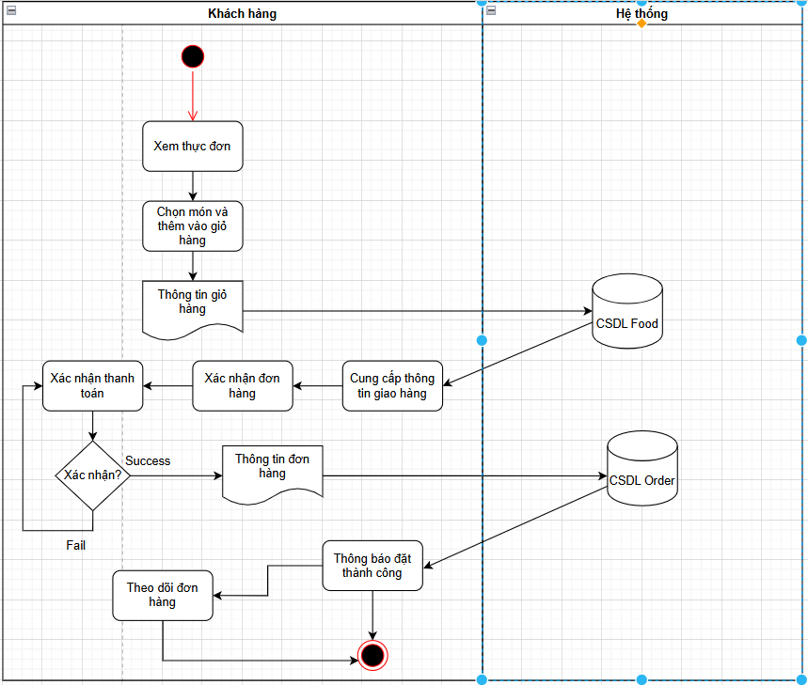
Hình 10. Quy trình đặt món ăn nhanh trực tuyến

- Quy trình xử lý đơn hàng và giao hàng
- Tiếp nhận đơn hàng: Hệ thống chuyển đơn hàng đến bộ phận bếp và bộ phận giao hàng, in hóa đơn (nếu cần)
- Chuẩn bị món ăn: Nhân viên bếp nhận đơn hàng và chuẩn bị món ăn, kiểm tra kỹ chất lượng và đúng món, đóng gói cẩn thận để đảm bảo vệ sinh và nhiệt độ
- Giao hàng: Nhân viên giao hàng nhận đơn hàng đã chuẩn bị, lên kế hoạch tuyến đường giao hàng hiệu quả, giao hàng đúng thời gian và địa chỉ, xác nhận giao hàng với khách hàng, thu tiền (nếu khách hàng chọn thanh toán khi nhận hàng)
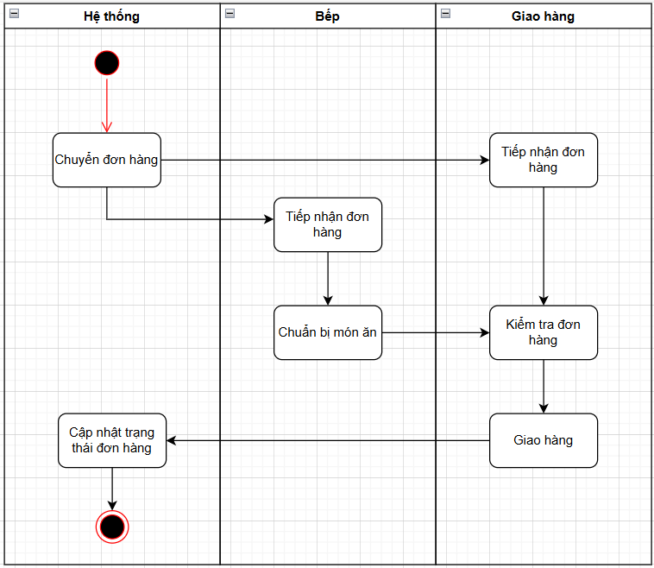
- Cập nhật trạng thái đơn hàng: Nhân viên giao hàng cập nhật trạng thái đơn hàng trên hệ thống (ví dụ: "Đã lấy hàng", "Đang giao hàng", "Đã giao hàng"), và hệ thống tự động thông báo cho khách hàng về thay đổi trạng thái
Hình 11. Quy trình xử lý đơn hàng và giao hàng
- Quy trình quản lý khách hàng
- Đăng ký tài khoản: Khách hàng cung cấp thông tin cá nhân (họ tên, số điện thoại, email, địa chỉ), tạo tài khoản và mật khẩu, hệ thống lưu thông tin khách hàng
- Đăng nhập/Đăng xuất: Khách hàng đăng nhập để đặt hàng nhanh hơn, xem lịch sử đơn hàng, nhận ưu đãi, và đăng xuất khi không sử dụng
- Quản lý thông tin cá nhân: Khách hàng có thể chỉnh sửa thông tin cá nhân, đổi mật khẩu, thêm địa chỉ giao hàng
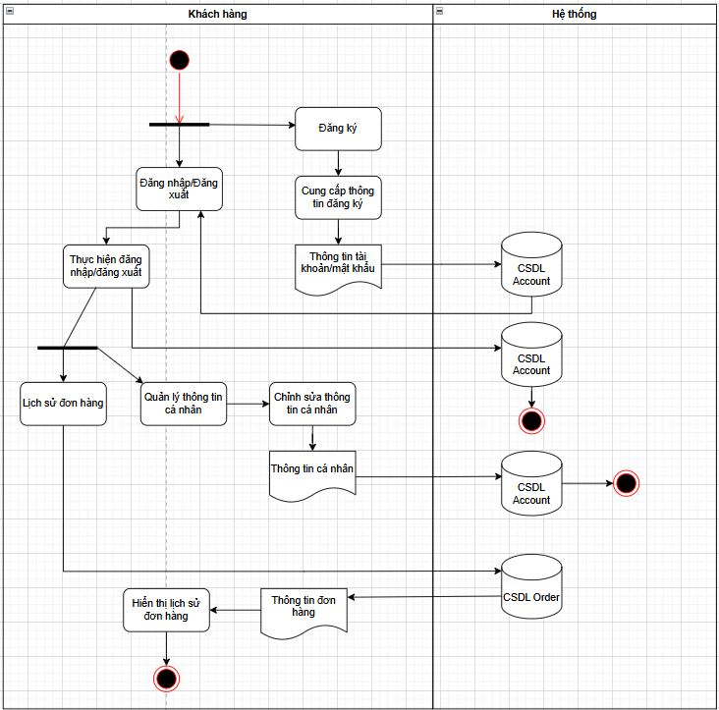
- Lịch sử đơn hàng: Khách hàng xem lại các đơn hàng đã đặt
Hình 12. Quy trình quản lý khách hàng
- Quy trình chăm sóc khách hàng và phản hồi
- Thu thập phản hồi: Hệ thống tự động gửi yêu cầu đánh giá sau khi giao hàng, khách hàng có thể đánh giá món ăn, dịch vụ giao hàng, trải nghiệm website/ứng dụng, và cung cấp các kênh liên hệ (điện thoại, email, chat trực tuyến, mạng xã hội)
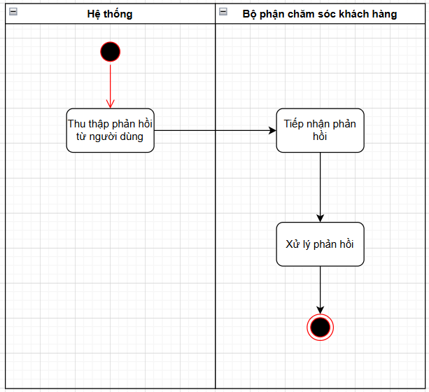
- Xử lý phản hồi: Bộ phận chăm sóc khách hàng tiếp nhận và phân loại phản hồi, trả lời khách hàng nhanh chóng và lịch sự, giải quyết khiếu nại (nếu có) một cách thỏa đáng, ghi nhận và báo cáo phản hồi để cải thiện chất lượng dịch vụ
Hình 13. Quy trình chăm sóc khách hàng và phản hồi

- Quy trình quản lý hệ thống
- Quản lý người dùng: Thêm, sửa, xóa tài khoản nhân viên (quản lý, bếp, giao hàng, chăm sóc khách hàng), phân quyền truy cập cho từng loại tài khoản;
- Quản lý báo cáo: Xem các báo cáo về doanh thu, đơn hàng, khách hàng, sản phẩm bán chạy, xuất dữ liệu ra file (Excel, CSV)
- Cấu hình hệ thống: Cài đặt các thông số (phí giao hàng, thời gian giao hàng, phương thức thanh toán), quản lý thông tin nhà hàng (tên, địa chỉ, số điện thoại)
- Bảo trì hệ thống: Sao lưu dữ liệu thường xuyên, cập nhật phần mềm, đảm bảo hệ thống hoạt động ổn định và an toàn.
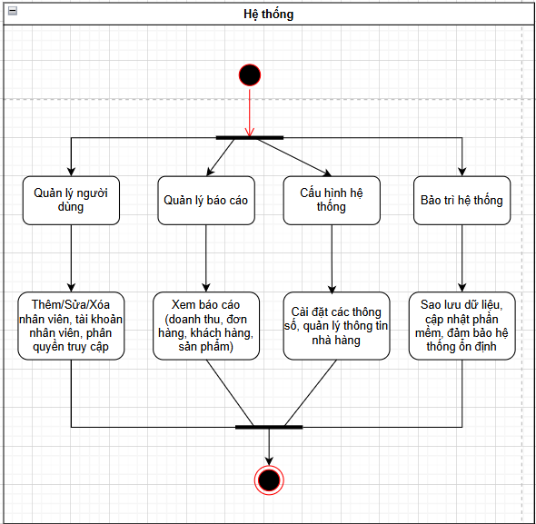
Hình 14. Quy trình quản lý hệ thống

- User story và Use-case
- Chức năng trang chủ
User story:
- Là một người dùng, tôi muốn truy cập trang chủ của ứng dụng/web, để tôi có thể xem các món ăn nổi bật và điều hướng nhanh đến các tính năng như menu, ứng dụng di động, liên hệ, giỏ hàng và đăng nhập.
- Là một người dùng, tôi muốn sau khi đăng nhập thành công, hệ thống tự động chuyển tôi đến trang chủ, để tôi có thể tiếp tục trải nghiệm các tính năng như xem món ăn nổi bật, truy cập menu, ứng dụng di động, liên hệ và giỏ hàng.
Use-cases:
1.
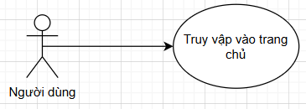
Hình 15. Use-case chức năng trang chủ
2.
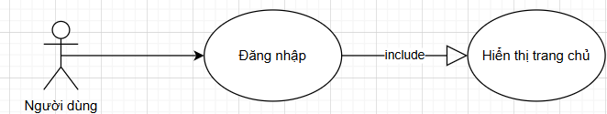
Hình 16. Use-case chức năng trang chủ
- Chức năng Đăng ký
User story
- Là người dùng mới, Tôi muốn đăng ký một tài khoản trên hệ thống, để tôi có thể đăng nhập và truy cập các tính năng được cá nhân hóa như thêm sản phẩm vào giỏ hang và theo dõi đơn hàng
Use-cases:
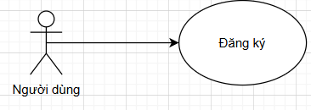
Hình 17. Use-case chức năng đăng ký
- Chức năng Menu
User story:
- Là một người dùng, tôi muốn truy cập chức năng Menu để có thể xem danh sách đầy đủ các món ăn với hình ảnh, giá cả và mô tả chi tiết.
- Là một người dùng, tôi muốn lọc theo loại món ăn để có thể nhanh chóng lựa chọn món phù hợp với sở thích hoặc nhu cầu dinh dưỡng cá nhân.
- Là một người dùng, tôi muốn thêm sản và tăng hoặc giảm số lượng món để kiểm soát đơn hàng trước khi thanh toán.
Use cases:
1.
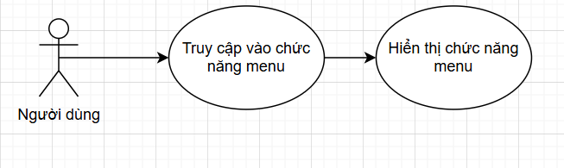
Hình 18. Use-case chức năng Menu
2.
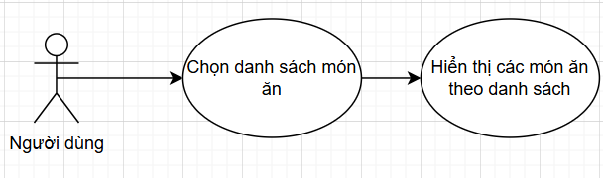
Hình 19. Use-case chức năng Menu
3.
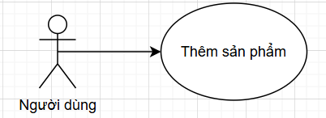
Hình 20. Use-case chức năng Menu
- Chức năng Mobile-app:
User story:
- Là một người dùng,Tôi muốn tải ứng dụng từ cửa hang (Google Play/App Store),Để có trải nghiệm tốt hơn khi sử dụng dịch vụ.
Use case:
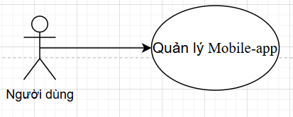
Hình 21. Use-case chức năng Mobile-app
- Chức năng liên hệ

User story :
- Là một người dùng quan tâm đến dịch vụ, tôi muốn dễ dàng tìm thông tin liên hệ của công ty (số điện thoại, email), để có thể hỏi đáp, khiếu nại hoặc hợp tác khi cần.
Use case:
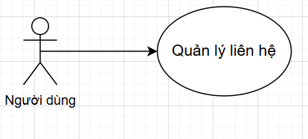
Hình 22. Use-case chức năng liên hệ
- Chức năng giỏ hàng
User story:
Người dùng:
- Là một người dùng, tôi muốn thêm món ăn vào giỏ hàng để có thể mua sau.
- Là một người dùng, tôi muốn cập nhật số lượng món ăn trong giỏ hàng để phù hợp với nhu cầu của mình.
- Là một người dùng, tôi muốn xem danh sách món ăn trong giỏ hàng để kiểm tra và thay đổi món nếu cần
- Là một người dùng, tôi muốn xóa món ăn khỏi giỏ hàng nếu tôi thay đổi ý định.
- Là một người dùng, tôi muốn xem tổng giá trị giỏ hàng để quyết định có tiếp tục thanh toán hay không.
- Là một người dùng , tôi muốn nhập mã khuyến mãi để giảm giá món ăn
- Là một người dùng, tôi muốn thực hiện thanh toán toàn bộ giỏ hàng khi đã chọn xong món ăn.
Quản trị viên:
- Là một quản trị viên, tôi muốn kiểm tra giỏ hàng của khách hàng để xác nhận đơn hàng trước khi giao.
- Là một quản trị viên, tôi muốn cập nhật tình trạng giỏ hàng (ví dụ: đã thanh toán, đang chuẩn bị) để theo dõi quá trình xử lý đơn hàng.
- Là một quản trị viên, tôi muốn cập nhật số lượng món ăn trong giỏ khi khách hàng yêu cầu thay đổi.
User cases:
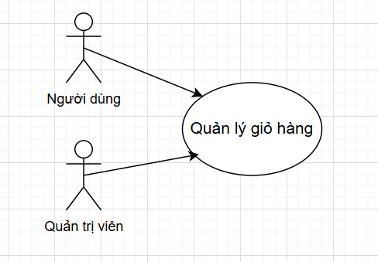
Hình 23. Use-case chức năng giỏ hàng

- Lược đồ dữ liệu ở mức khái niệm (ERD)

Lược đồ dữ liệu mức khái niệm là bước đầu tiên trong quá trình thiết kế cơ sở dữ liệu, dùng để mô hình hóa các thực thể, thuộc tính, và mối quan hệ giữa các thực thể trong hệ thống.
ERD giúp nhóm định hình tổng thể hệ thống dữ liệu, hỗ trợ giai đoạn thiết kế logic và vật lý sau này.
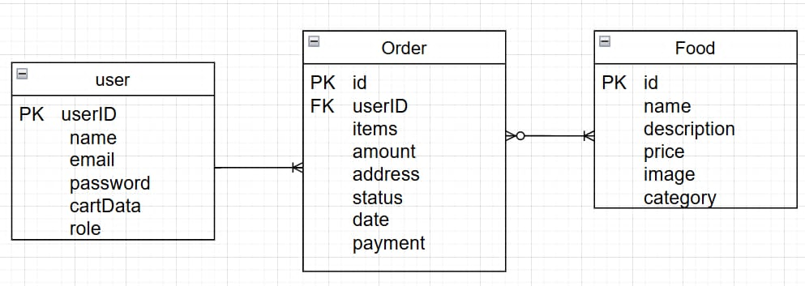
Hình 24. Lược đồ ERD

CHƯƠNG 4: THIẾT KẾ HỆ THỐNG

Tổng quan thiết kế hệ thống
Hệ thống FastFood – Express được thiết kế với định hướng hiện đại, linh hoạt và dễ mở rộng. Việc thiết kế tập trung vào việc đảm bảo khả năng chia nhỏ các chức năng, giao tiếp hiệu quả giữa các thành phần, và dễ triển khai thực tế.
- Sơ đồ khối mức ý niệm:

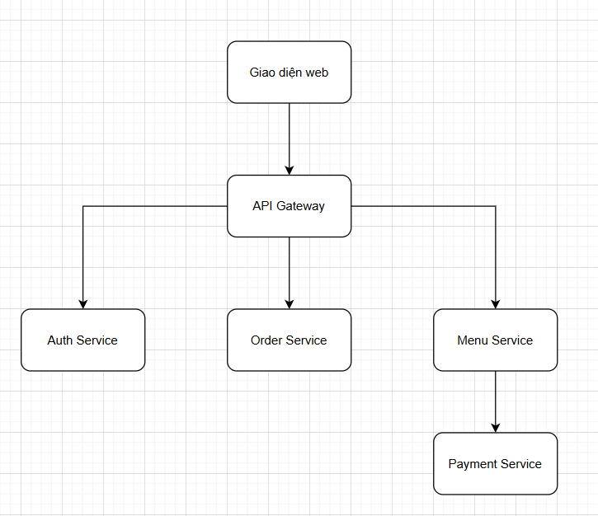
Hình 25. Sơ đồ mức khái niệm

Giải thích sơ đồ
- Frontend: Cung cấp giao diện tương tác cho người dùng thông qua trình duyệt.
- API Gateway: Là điểm tiếp nhận các yêu cầu và định tuyến đến các dịch vụ tương ứng.
- Các dịch vụ Microservices: Mỗi dịch vụ đảm nhận một chức năng cụ thể và hoạt động độc lập.
- Giao tiếp giữa các thành phần: Thông qua giao thức HTTP (RESTful API) hoặc có thể mở rộng dùng message queue (như RabbitMQ, Kafka) nếu cần thiết trong tương lai.
- Giải thích và lựa chọn công nghệ
- Front-End: React.js được chọn để xây dựng giao diện người dùng vì tính linh hoạt, hiệu suất và khả năng tái sử dụng component.

- Back-End: Node.js và Express.js được sử dụng để phát triển Back-End do khả năng xử lý bất đồng bộ, hiệu suất cao và cộng đồng hỗ trợ lớn.

- Cơ sở dữ liệu: MongoDB là cơ sở dữ liệu NoSQL được lựa chọn vì tính linh hoạt trong lưu trữ dữ liệu và khả năng mở rộng dễ dàng.

- Giao tiếp: REST API được sử dụng để giao tiếp giữa Front-End và Back-End vì tính phổ biến, đơn giản và dễ tích hợp.

- Decomposition: Mô hình C4
Để mô tả chi tiết hơn về cấu trúc và các thành phần của hệ thống, mô hình C4 được áp dụng. Mô hình C4 bao gồm 4 cấp độ:
- System Context Diagram (Sơ đồ ngữ cảnh hệ thống)
  - Mô tả hệ thống và các tương tác bên ngoài của nó.
  - Hệ thống FastFood - Express tương tác với các tác nhân bên ngoài như khách hàng, nhân viên quán ăn, quản trị viên và hệ thống thanh toán (nếu có).
  - Sơ đồ ngữ cảnh hệ thống giúp xác định rõ ràng phạm vi và mục tiêu của hệ thống.
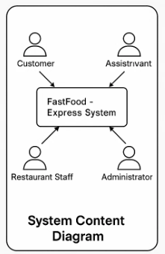
Hình 26. Sơ đồ ngữ cảnh hệ thống
- Container Diagram (Sơ đồ Container)
  - Mô tả các thành phần chính của hệ thống (containers) và cách chúng tương tác với nhau.
  - Các containers chính của hệ thống FastFood - Express bao gồm:
    - React Front-End Application: Ứng dụng web Front-End được xây dựng bằng React.js.
    - Node.js API Server: Máy chủ API Back-End được xây dựng bằng Node.js và Express.js.
    - MongoDB Database: Cơ sở dữ liệu MongoDB.
    - API Gateway: Thành phần tùy chọn để quản lý và định tuyến các yêu cầu API.
  - Sơ đồ container giúp hiểu rõ hơn về kiến trúc tổng thể của hệ thống và cách các thành phần chính phối hợp với nhau.
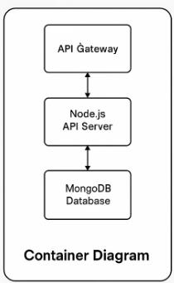
Hình 27. Sơ đồ Containner
- Component Diagram (Sơ đồ Component)
  - Mô tả các component chi tiết bên trong mỗi container.
  - Ví dụ, trong container Node.js API Server, các component có thể bao gồm:
    - User Management Component: Quản lý thông tin người dùng (đăng ký, đăng nhập, hồ sơ).
    - Product Management Component: Quản lý thực đơn và sản phẩm.
    - Order Management Component: Quản lý đơn hàng và giao dịch.
    - Cart Management Component: Quản lý giỏ hàng của khách hàng.
  - Sơ đồ component giúp hiểu rõ hơn về chức năng của từng thành phần và cách chúng tương tác với nhau.
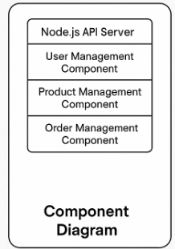
Hình 28. Sơ đồ Component trong container Nodejs API Server
- Module Diagram (Sơ đồ Module)
  - Mô tả cách tổ chức code bên trong mỗi component.
  - Ví dụ, trong User Management Component, các module có thể bao gồm:
    - Authentication Module: Xử lý xác thực người dùng (đăng nhập, đăng ký, quên mật khẩu).
    - Profile Management Module: Quản lý thông tin cá nhân của người dùng.
  - Sơ đồ module giúp hiểu rõ hơn về cấu trúc code và cách tổ chức các chức năng bên trong từng thành phần.
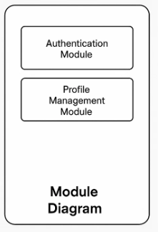
Hình 29. Sơ đồ Module trong User Management Component
Việc áp dụng mô hình C4 giúp hệ thống được thiết kế một cách rõ ràng, có cấu trúc và dễ dàng trong việc giao tiếp, phát triển, bảo trì và mở rộng.
- Communication (Giao tiếp)
- API Gateway
  - API Gateway là một thành phần tùy chọn, có thể được sử dụng để quản lý và định tuyến các yêu cầu từ Front-End đến các service khác nhau ở Back-End.
  - API Gateway giúp đơn giản hóa việc giao tiếp giữa Front-End và Back-End, cung cấp các chức năng như xác thực, ủy quyền, điều chỉnh lưu lượng và tổng hợp response.
- Services giao tiếp
  - Các service trong Back-End giao tiếp với nhau thông qua API.
  - RESTful API được sử dụng cho giao tiếp giữa Front-End và Back-End, cũng như giữa các service nội bộ khi yêu cầu tính đơn giản và dễ dàng tích hợp.
  - gRPC có thể được sử dụng cho giao tiếp nội bộ giữa các microservice khi yêu cầu hiệu suất cao và giao tiếp thời gian thực.
- Công nghệ
  - RESTful API là phương thức giao tiếp chính trong hệ thống.
  - Các công nghệ và giao thức liên quan bao gồm HTTP, JSON, URL.

- Data
- Công nghệ Database
  - MongoDB được sử dụng làm cơ sở dữ liệu chính của hệ thống.
  - MongoDB là một cơ sở dữ liệu NoSQL, lưu trữ dữ liệu dưới dạng document (JSON-like).
- Lược đồ dữ liệu
  - Lược đồ dữ liệu được thiết kế để phù hợp với yêu cầu của từng module.
  - Ví dụ, lược đồ dữ liệu cho module Product (đã trình bày ở trên) bao gồm các trường như name, price, category, image_url, ingredients, available.
- Cách lập trình (Object Data Model)
  - Mongoose là một thư viện Object Data Modeling (ODM) cho MongoDB, được sử dụng để định nghĩa lược đồ dữ liệu và tương tác với cơ sở dữ liệu.
  - Mongoose giúp đơn giản hóa việc truy vấn và thao tác dữ liệu trong MongoDB.
- Deployment (Triển khai)
- Cách triển khai dự án
  - Docker được sử dụng để đóng gói và triển khai ứng dụng.
  - Docker cho phép tạo ra các container chứa ứng dụng và tất cả các dependencies của nó, giúp đảm bảo tính nhất quán giữa các môi trường triển khai.
- Docker, docker-compose
  - Docker Compose được sử dụng để quản lý và triển khai nhiều container cùng lúc.
  - Docker Compose cho phép định nghĩa các service (container) và mối quan hệ giữa chúng trong một file docker-compose.yml, giúp đơn giản hóa việc triển khai các ứng dụng phức tạp.
- Resilience (Khả năng phục hồi)
- Giám sát hệ thống
  - Hệ thống được giám sát bằng các công cụ và kỹ thuật như logging, tracing và health monitoring để phát hiện và xử lý sự cố kịp thời.
  - Logging: Ghi lại các sự kiện và thông tin quan trọng của hệ thống để phân tích và gỡ lỗi.
  - Tracing: Theo dõi luồng đi của các request qua các service để xác định nguyên nhân gây ra sự cố.
  - Health monitoring: Kiểm tra trạng thái của các service để phát hiện sớm các vấn đề về hiệu suất hoặc khả năng hoạt động.
- Giải pháp tránh rủi ro
  - Các giải pháp được áp dụng để đảm bảo tính sẵn sàng và khả năng phục hồi của hệ thống bao gồm:
    - Backup và phục hồi dữ liệu: Định kỳ sao lưu dữ liệu và có quy trình phục hồi dữ liệu khi xảy ra sự cố.
    - Triển khai dự phòng (redundancy): Triển khai nhiều instance của các service quan trọng để đảm bảo hệ thống vẫn hoạt động khi một instance bị lỗi.
    - Xử lý lỗi và khôi phục: Thiết kế hệ thống có khả năng xử lý lỗi một cách graceful và tự động khôi phục sau khi xảy ra sự cố.

CHƯƠNG 5: KẾT QUẢ ĐẠT ĐƯỢC

Giao diện index
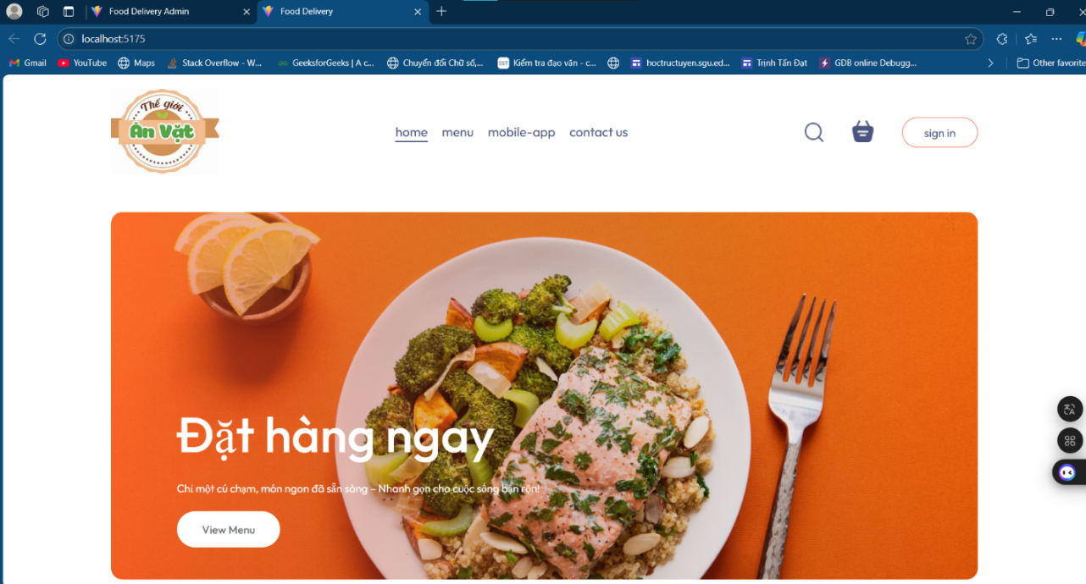
Hình 30. Giao diện

Đăng Ký
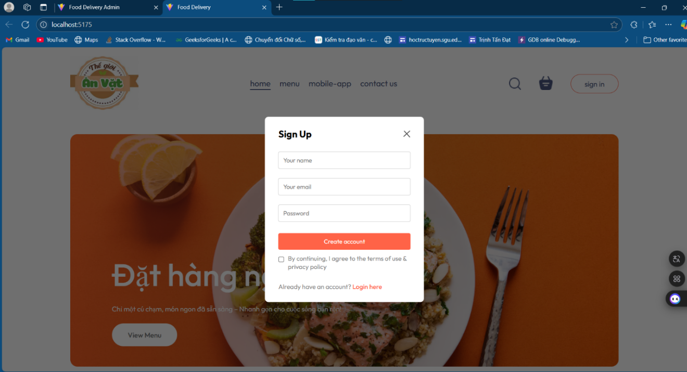
Hình 31. Đăng ký

Đăng nhập
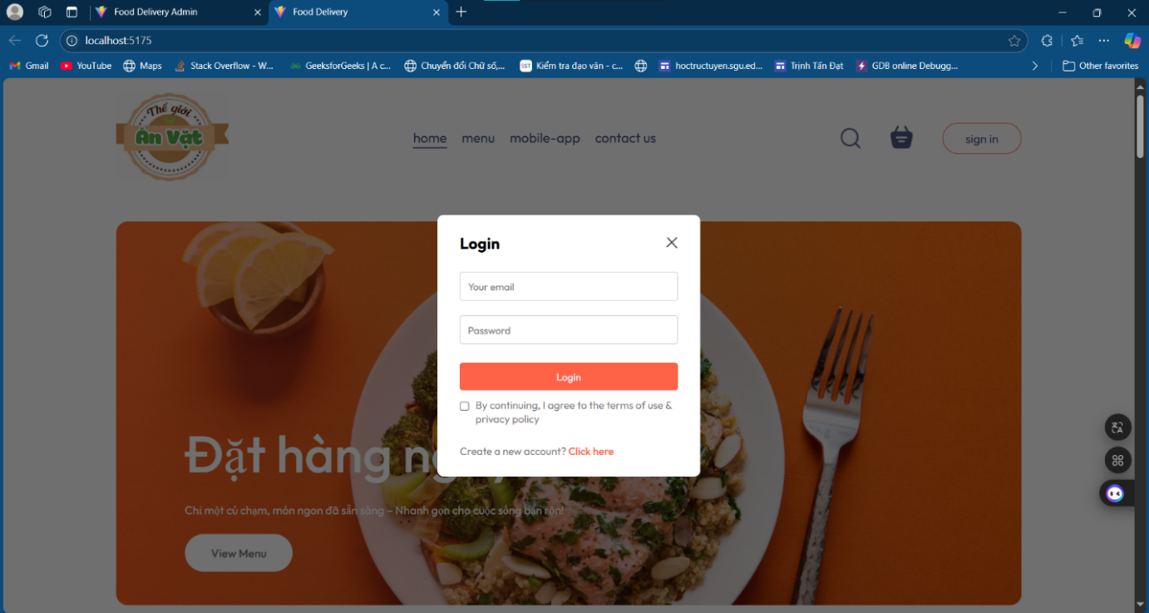
Hình 32. Đăng nhập

Giỏ hàng
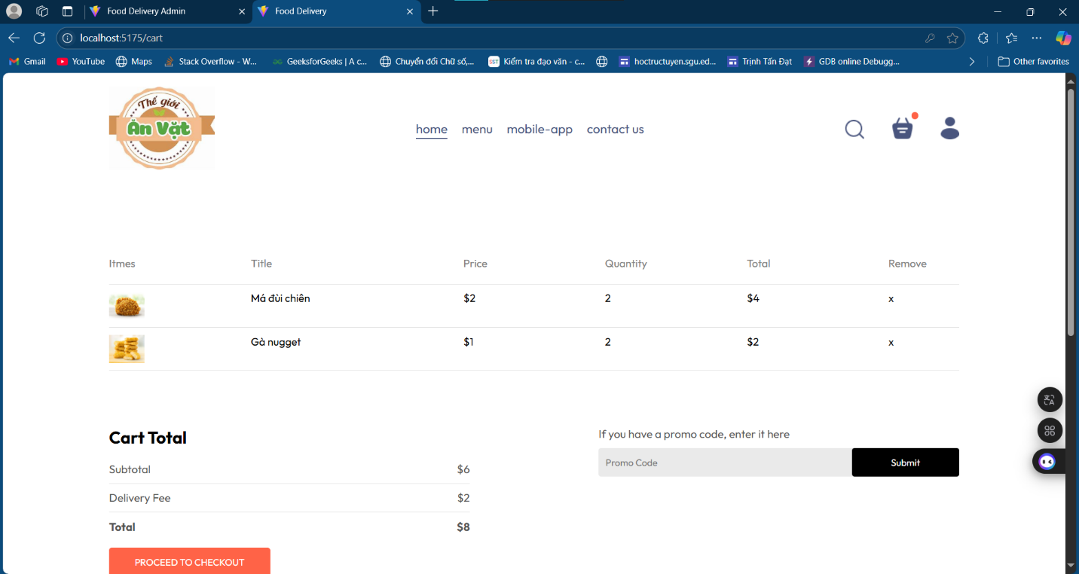
Hình 33. Giỏ hàng

Thông tin giao hàng
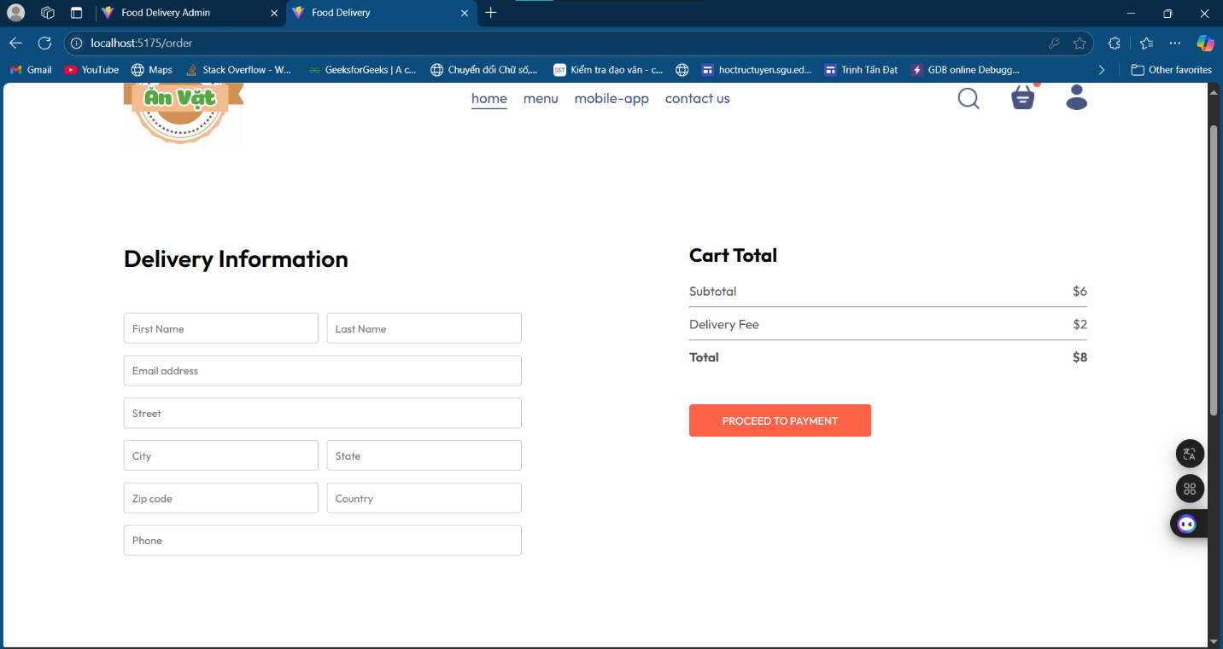
Hình 34. Thông tin giao hàng

Trang thanh toán
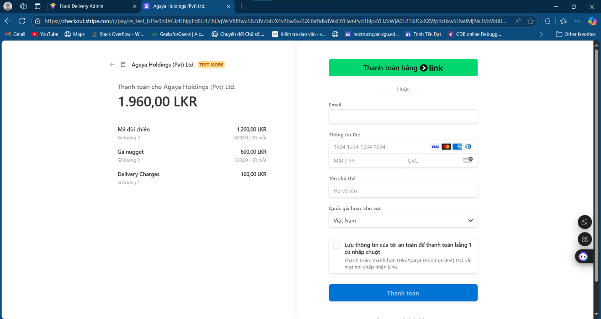
Hình 35. Trang thanh toán

Đơn hàng
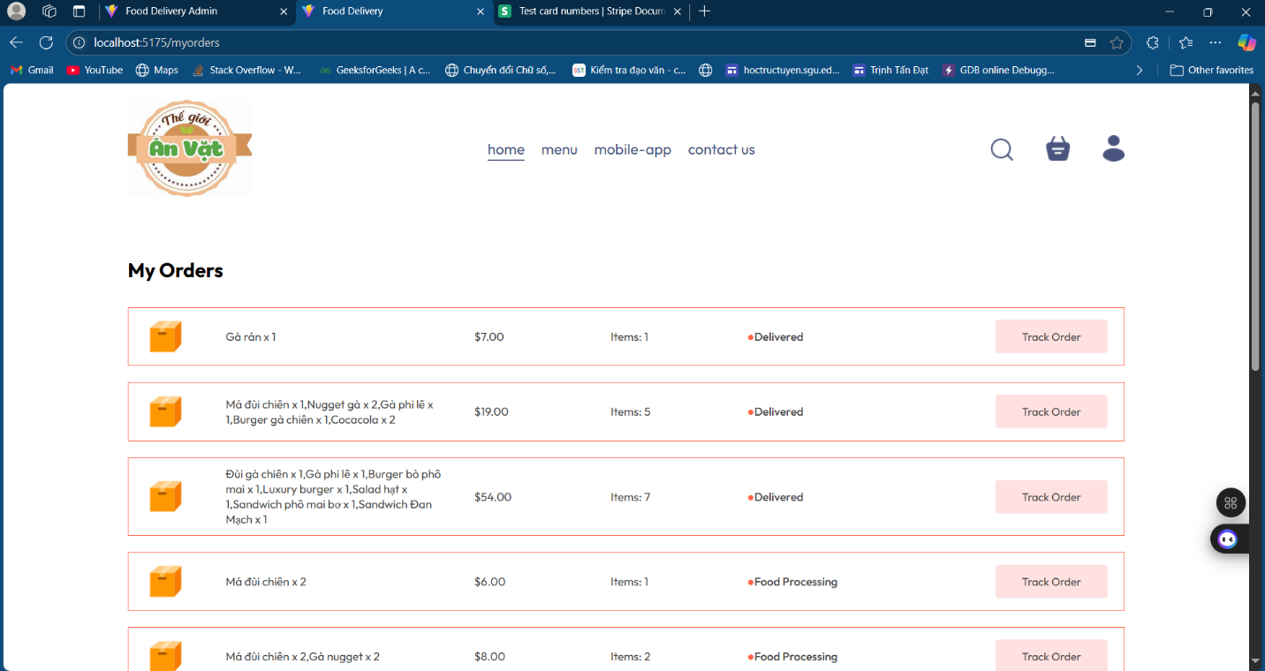
Hình 36. Đơn hàng

Giao diện thêm sản phẩm
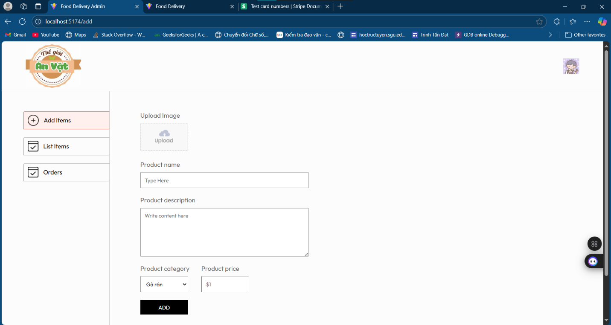
Hình 37. Giao diện thêm sản phẩm

Danh sách sản phẩm đang có
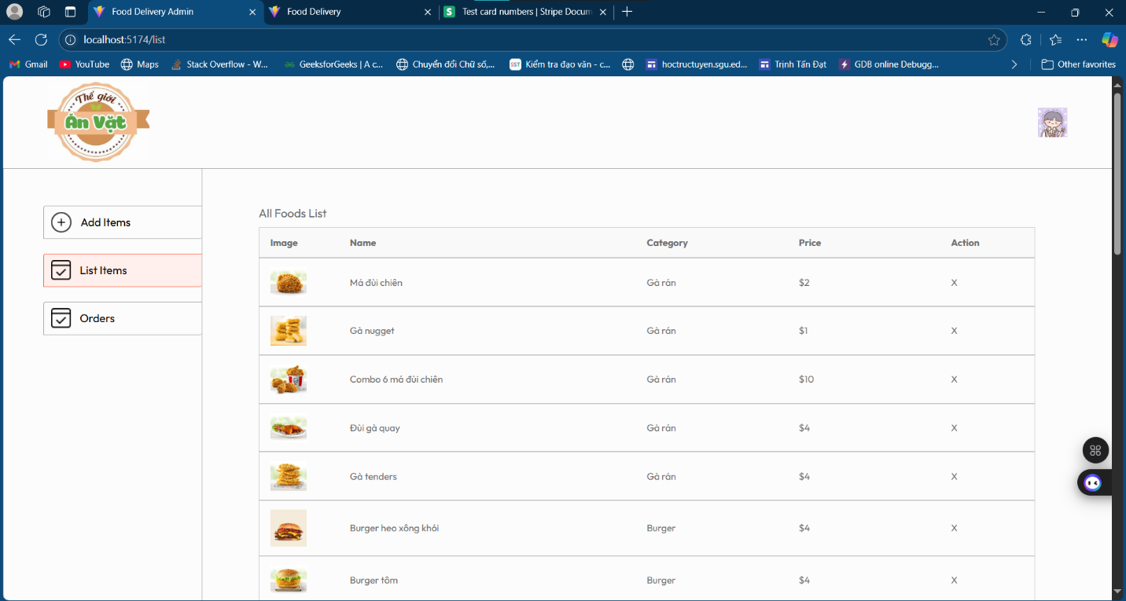
Hình 38. Danh sách sản phẩm hiện có

Danh sách đơn đặt hàng
Hình 39. Danh sách đơn đặt hàng

PHÂN CÔNG CÔNG VIỆC

Nhóm gồm 3 thành viên, mỗi người đảm nhận các vai trò chính như sau:
Họ và tên | Nhiệm vụ chính
Khưu Minh Khoa | Phát triển giao diện người dùng bằng React; kết nối API từ frontend , viết tài liệu
Lý Quốc Thành | Xây dựng backend với Node.js; triển khai các API xử lý nghiệp vụ, viết tài liệu
Nguyễn Hoàng Chương | Thiết kế và quản lý cơ sở dữ liệu; hỗ trợ backend; docker và viết tài liệu
Ngoài ra, các thành viên phối hợp chặt chẽ trong quá trình thiết kế kiến trúc hệ thống, kiểm thử sản phẩm và hoàn thiện báo cáo cuối kỳ.

KẾ HOẠCH THỰC HIỆN DỰ ÁN

Quá trình thực hiện được chia thành các giai đoạn rõ ràng với thời gian phù hợp như sau:
Giai đoạn | Thời gian | Nội dung công việc chính
Phân tích yêu cầu | Tuần 1 - Tuần 2 | Khảo sát mô hình quán ăn, xác định chức năng cần thiết
Thiết kế hệ thống | Tuần 3 - Tuần 4 | Thiết kế kiến trúc hệ thống, sơ đồ luồng dữ liệu, giao diện mẫu
Triển khai frontend | Tuần 5 - Tuần 6 | Xây dựng giao diện người dùng bằng React
Phát triển backend | Tuần 7 - Tuần 8 | Xây dựng server Node.js, tạo và xử lý API kết nối với frontend
Kết nối và hoàn thiện hệ thống | Tuần 9 - Tuần 10 | Tích hợp frontend và backend, xử lý các chức năng chính
Kiểm thử và sửa lỗi | Tuần 11 - Tuần 12 | Thực hiện kiểm thử chức năng, hiệu năng; chỉnh sửa lỗi
Tổng hợp, viết báo cáo | Tuần 13 - Tuần 14 | Viết tài liệu báo cáo, chuẩn bị trình bày sản phẩm cuối kỳ

Link github minh họa:

https://github.com/nguyenchuong1/FastFood-Express

